Oblikovanje programske potpore

Ak. god. 2018./2019.

*HandMadeShop*

Dokumentacija, Rev. *0.11*

Grupa: *CtrlAltElite*

Voditelj: *Nikola Osredek*

Datum predaje: *28. studeni 2018. <je rok>*

Nastavnik: *Igor Stančin*

Sadržaj

1. Dnevnik promjena dokumentacije 3

2. Opis projektnog zadatka 5

3. Pojmovnik 8

4. Funkcionalni zahtjevi 9

4.1 Opis obrazaca uporabe 11

4.2 Dijagrami obrazaca uporabe 22

4.3 Sekvencijski dijagrami 23

5. Ostali zahtjevi 41

6. Arhitektura i dizajn sustava 42

6.1. Svrha, opći prioriteti i skica sustava 43

6.2. Dijagram razreda s opisom 49

6.3. Dijagram objekata 50

6.4. Ostali UML dijagrami 51

7. Implementacija i korisničko sučelje 52

7.1. Dijagram razmještaja 53

7.2. Korištene tehnologije i alati 54

7.3. Isječak programskog koda vezan za temeljnu funkcionalnost sustava 55

7.4. Ispitivanje programskog rješenja 56

7.5. Upute za instalaciju 57

7.6. Korisničke upute 58

8. Zaključak i budući rad 59

9. Popis literature 60

Dodatak A: Indeks (slika, dijagrama, tablica, ispisa kôda) 61

Dodatak B: Dnevnik sastajanja 62

Dodatak C: Prikaz aktivnosti grupe 63

Dodatak D: Plan rada / Pregled rada i stanje ostvarenja 65

*Sadržaj bi se trebao automatski osvježavati prema tekstu (desni klik, „Update Field“) ako se bude držalo zadanih formata poglavlja.*

# Dnevnik promjena dokumentacije

|  |  |  |  |
| --- | --- | --- | --- |
| **Rev.** | **Opis promjene/dodatka** | **Autor(i)** | **Datum** |
| 0.1 | Napravljen predložak i početak opisivanja zadatka | Hašpl | 17.10.2018. |
| 0.2 | Napisani funkcionalni zahtjevi i opisi *Use Case*a | Hašpl | 24.10.2018. |
| 0.3 | Dodan *Use Case* dijagram i dva sekvencijska | Hašpl | 24.10.2018 |
| 0.7 | Promijene preduvjeta *Use Case*ova prema uputama asistenta te dodani *Use Case*ovi i sekvencijski dijagrami | Hašpl | 03.11.2018 |
| 0.8 | Dodan opis projektnog zadatka | Kuzminski | 6.11.2018. |
| 0.8.5 | Nadopunjen opis projektnog zadatka | Kuzminski | 21.11.2018. |
| 0.9 | Dodan pojmovnik, nefunkcionalni zahtjevi, dio arhitekture(opis arhitekture i baza podataka) | Kuzminski | 21.11.2018. |
| 0.10 | Završen dijagram razreda i objekata te dodan zaključak i budući rad | Jurić | 28.11.2018. |
| **1.0** | **Verzija samo s bitnim dijelovima za 1. ciklus** | **Ivošević** | **11.09.2013.** |
| 1.1 | Uređivanje teksta – funkcionalni i nefunkcionalni zahtjevi | Grudenić | 14.09.2013. |
| 1.11 | Manje izmjene: Timer > Brojilo vremena | Grudenić | 15.09.2013. |
| 1.12 | Popravljeni dijagrami obrazaca uporabe | Jović | 15.09.2013. |
| 1.5 | Generalna revizija strukture dokumenta | Ivošević | 19.09.2013. |
| 1.55 | Manja revizija (dijagram razmještaja) | Jović | 20.09.2013. |
| **2.0** | **Konačni tekst predloška dokumentacije** | **Ivošević** | **28.09.2013.** |
| 3.0 | Nadopuna poglavlja o arhitekturi | Jović | 25.11.2013. |
| 4.0 | Nadopune po pitanju praćenja aktivnosti u grupi | Ivošević | 01.10.2015. |
| 4.1 | Definirani Dodaci C i D | Ivošević | 05.10.2015. |

*Moraju postojati glavne revizije (verzije, inačice) dokumenata 1.0 i 2.0 na kraju prvog i drugog ciklusa. Između tih revizija mogu postojati manje revizije već prema tome kako se dokument bude nadopunjavao. Očekuje se da nakon svake značajnije promjene (dodatka, izmjene, uklanjanja dijelova teksta i popratnih grafičkih sadržaja) dokumenta se to zabilježi kao revizija. Npr., revizije unutar prvog ciklusa će imati oznake 0.1, 0.2, …, 0.9, (ukoliko bude više od toga nastavlja se sa 0.10, 0.11…) sve do konačne revizije prvog ciklusa 1.0. U drugom ciklusu se nastavlja s revizijama 1.1, 1.2, itd. Ukoliko se želi naglasiti veličina promjene/dodatka unutar revizije može se napraviti različita „granulacija“ u označavanju revizija. Npr. nakon 0.1 može biti 0.11, 0.12, 0.15 pa tek onda 0.2. Ili se za veće promjene/zahvate može nakon 0.1 odmah skočiti na 0.5. itd. Bitno je da na krajevima ciklusa revizije koje se predaju budu s oznakama* ***1.0*** *i* ***2.0*** *(Preporuka je da te revizije budu podebljane unutar liste).*

# Opis projektnog zadatka

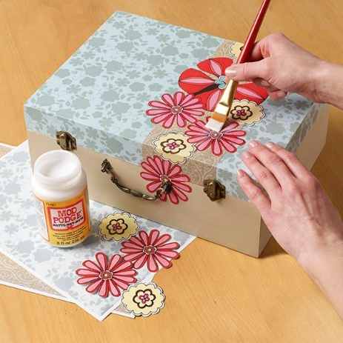Cilj ovog projektnog zadatka je oblikovanje i razvoj web aplikacije koja će imati ulogu online trgovine predmeta koji su ukrašeni tehnikom „decoupage“, odnosno salvetama. Web trgovina će olakšati prodaju individualno ukrašenih predmeta koje ukrašava majka našeg prijatelja, a osim toga ima i mogućnost objavljivanja priča u obliku teksta ili video zapisa o tim predmetima.

Pristup pregledavanju HandMadeShopa imaju sve vrste korisnika. Najniža razina prava pripada anonimnim ili neregistriranim korisnicima koji osim pregledavanja mogu i komentirati priče. Nakon njih u hijerarhiji su registrirani korisnici koji imaju mogućnost predlaganja priča i naručivanje ukrašavanja vlastitih predmeta. Svaki korisnik koji nije registriran, ima mogućnost registrirati se na posebnoj kartici u kojoj ispunjava formular s osobnim podatcima: korisničko ime, ime, prezime, e-mail adresa i proizvoljna lozinka. Jednom registriran, omogućeno mu je, u postavkama računa, odabrati koji su podatci javno vidljivi, a koji nisu (korisničko ime je vidljivo svima). Nakon unosa svih željenih podataka, sve se sprema u bazu i prilikom svake narudžbe, formular se ispunjava automatski sa svim dostupnim podatcima. Korisniku se također daje na izbor izmjena vlastitih podataka. Administrator kao aktor s najvišim privilegijama ima uvid u sve podatke baze podataka, kreiranje standardnih i posebnih ponuda, objavljivanje priča te mogućnost zabrane pristupa određenim korisnicima. Osim uvida u podatke ima dodatne kartice s predloženim pričama i posebnim ponudama koje čekaju da budu odobrene ili odbijene.

Slika 1. tehnika ukrašavanja „decoupage“

Otvaranjem naslovne strane svi korisnici mogu vidjeti priče koje je objavio administrator, a bile su predložene od korisnika. Osim priča postoji kartica sa standardnim ponudama i u krajnjem desnom dijelu prozora, kartica s opcijama za korisnika.

Glavna funkcionalnost naše web trgovine je mogućnost kupnje standardnih predmeta ili personalizirana narudžba koja će u daljnjem tekstu biti „posebna narudžba“.

Svaka standardna narudžba nudi sljedeće:

-izbor predmeta

-izbor veličine predmeta (širina, visina, promjer…)  
-stil ukrašavanja, boja ukrašavanja  
-stil salvete, boja salvete

Za odabir svih navedenih stavki postoje padajući izbornici iz kojih je moguće odabrati jedan i samo jedan izbor (nije moguće ukrasiti predmet s dva ili više različitih stilova ukrašavanja, ali nije nužno izabrati isti stil salvete i ukrašavanja).

Standardne predmete postavlja administrator i one su dio predmeta koje je uvijek moguće naručiti. Prilikom kreiranja predmeta sve stilove, boje i dimenzije unaša administrator na posebnoj kartici stranice kojoj ima samo on mogućnost pristupa. Dva predmeta su jednaka ako imaju fizičku strukturu jednaku, odnosno nije potrebno stvoriti ponudu s dvije čaše koje izgledaju jednako, ali im dimenzije nisu jednake. Svakom predmetu je unaprijed definirana cijena(veličina također mijenja cijenu), a svako naknadno ukrašavanje dodatno povećava cijenu. Stilovi i boje imaju svoje koeficijente koji ovisno o složenosti i veličini povećavaju više ili manje baznu cijenu predmeta. Nakon odabira svih željenih opcija u izborniku, korisniku je ponuđena cijena predmeta koja je suma svih opcija i koju on može, ali i ne mora prihvatiti.

Posebnom ponudom naziva se svaka ponuda kod koje korisnik predloži svoj predmet za ukrašavanja, a koji nije dio standardne ponude. Kod takve vrste ponude korisniku se otvori posebna kratica s mogućnošću učitavanja poveznice na sliku predmeta i određivanja cijene koju je spreman platiti. Nakon unosa i pohrane u bazu podataka, administrator odlučuje o sudbini ponude. Ima izbor prihvatiti ponudu ukoliko cijena odgovara i ukoliko je takvo ukrašavanje izvedivo ili odbiti. U oba slučaja korisnik dobiva povratnu poruku i ovisno o odluci izvršavaju se sljedeće radnje:

1. Ponuda je prihvaćena, korisniku je javljeno putem e-mail adrese da je ponuda uspješno kreirana i zatim se preusmjerava na obrazac s osobnim podatcima koji su potrebni za dostavu predmeta i obrazac za plaćanje.
2. Ponuda je odbijena, korisniku se javlja da cijena ne odgovara ili nije moguće ukrasiti predmet na zamišljen način. Ukoliko je cijena odbijena, korisniku se daje mogućnost modifikacije cijene i ponovne predaje ponude na reviziju. Dogodi li se da je opet cijena odbijena, ponavlja se prethodno naveden postupak, a u suprotnom se prelazi na točku jedan ili u potpunosti odustaje od ponude.

Sve posebne zaprimljene ponude pohranjuju se u bazu i jedino administrator ima uvid u njih u potpunosti, pritom svaki korisnik može vidjeti status svoje ponude, je li odobrena ili čeka u redu. Administrator ima karticu s posebnim ponudama gdje odlučuje hoće li ih prihvatiti ili ne, a one ponude koje su odbijene također se pohranjuju u bazu, samo im je status „odbijeno“.

Još jedna funkcionalnost HandMadeShopa je objavljivanje priča u tekstualnom i/ili video obliku. Priču može jedino postaviti administrator, a registrirani korisnik je može predložiti. Priča se predlaže na posebnoj kartici koja sadrži prostor za upis i prostor za poveznicu na video zapis ako je potrebno. Nakon pritiska na gumb „predloži priču“, prijedlog priče se pohranjuje u bazu i čeka na odobrenje od strane administratora te ako je prihvaćena pojavljuje se na kartici s pričama. Bila priča objavljena ili ne, korisnik ne dobiva nikakvu povratnu informaciju o tome. Svaku objavljenu priču moguće je komentirati, a tu mogućnost imaju svi, i registrirani i anonimni korisnici, a pritom taj komentar može biti tekstualan, video zapis, slika ili kombinacija svega. Ukoliko nije samo tekst, treba upisati poveznice na sliku ili video zapis u za to predviđeno mjesto.

Baza podataka kao centralna jedinica pohrane sadrži informacije o svim korisnicima, svim standardnim i posebnim ponudama, pričama i komentarima na priče te transakcijama koje sadrže osnovne podatke o narudžbi.

Uvid u transakcije ima administrator te svaki registrirani korisnik u vlastite.

# Pojmovnik

*Lista pojmova (napisanih abecednim redom) potrebnih za razumijevanje teksta dokumentacije. Svaki pojam treba biti dosljedno opisan u jednoj ili dvije rečenice da se izbjegnu nejasnoće u specifikaciji sustava i opisu implementacije i rezultata.*

**ASP. NET** - (Active Server Pages. Net) je Microsoftova tehnologija i platforma za izradu kvalitetnih, dizajnerski i funkcionalno naprednih web aplikacija

**Baza podataka** - organizirana skupina podataka; najčešće sadrži podatke koji modeliraju neki aspekt stvarnosti, ovisno o namjeni

**CSS** - (Cascading Style Sheet) je prezentacijski jezik koji služi za određivanje stila prikaza elemenata u markup jezicima poput HTML-a, XHTML-a, SVG-a ili XML-a

***„decoupage“*** - jednostavna tehnika ukrašavanja ili renoviranja predmeta/namještaja za čiju provedbu se može koristiti salvete sa zanimljivim uzorkom, isječke iz časopisa, tapete

**ER**: entiteti-veze

**HTML** – prezentacijski jezik za izradu web stranica, a uglavnom se koristi zajedno s JavaScriptom i PHP-om kako bi stranice bile dinamične

**PHP** – programski jezik koji se koristi za pisanje programa koji se izvršavaju na poslužitelju, a koristi se u razvoju web aplikacija

**Poslužitel**j – računalo koje obrađuje zahtjeve poslane protokolom HTTP, a najčešće se koristi kao domaćin web stranica

**SQL** - (Structured Query Language) programski jezik koji omogućuje manipuliranje bazom podataka

**UML** - (Unified Modeling Language) je standardni jezik za modeliranje u području programskog inženjerstva koji se koristi za predočavanje, specificiranje, konstruiranje i dokumentiranje sistema programske podrške

# Funkcionalni zahtjevi

*Funkcionalni zahtjevi su određeni samom specifikacijom sustava.*

*Nekoliko točaka je potrebno popuniti u ovom dijelu dokumentacije:*

* *Navesti koje su dionici koji imaju interes u ovom sustavu ili su nositelji odgovornosti. To su prije svega korisnici, ali i administratori sustava, sponzori, manageri.*
* *Navesti aktore koji izravno koriste ili komuniciraju sa sustavom. Oni mogu imati inicijatorsku ulogu, tj. započinju određene procese u sustavu ili samo sudioničku ulogu, tj. obavljaju određeni posao. Za svakoga od njih treba navesti ulogu i svrhu njihovog djelovanja u sustavu.*
* *Napraviti analizu obrazaca uporabe (engl.* Use Cases*):*
  + *Za sve obrasce koji su u planu za implementaciju napraviti detaljne opise (prema donjem predlošku).*
  + *Nacrtati dijagrame obrazaca uporabe (engl.* Use Case Diagrams*).*
* *Nacrtati sekvencijske dijagrame za sve obrasce uporabe sustava. Uz svaki dijagram dodati odgovarajući opis.*

**Dionici:**

* Administrator
* Registrirani korisnik
* Neregistrirani korisnik

**Aktori**, **njihove uloge i funkcionalni zahtjevi:**

* Administrator, inicijator:
  + može objavljivati priče
  + administrira predložene priče (prihvaća ih ili odbija)
  + kreira standardnu ponudu
  + kreira cijene za posebne ponude
  + može zabraniti pristup registriranom korisniku
* Registrirani korisnik, inicijator:
  + može se prijaviti
  + može predlagati priče
  + može komentirati priče
  + može uređivati vidljivost svojih podataka
  + može naručiti ukrašavanje vlastitog predmeta (posebna ponuda)
  + može gledati i kupiti predmet(e) standardne ponude
  + ne mora ponovno unositi podatke za kupovinu
* Neregistrirani korisnik, inicijator:
  + može se registrirati
  + može komentirati priče
  + može gledati i kupiti predmet(e) standardne ponude
* Baza podataka, sudionik:
  + sadrži sve podatke o registriranim korisnicima
  + sadrži sve stilove ukrašavanja i salveta
  + sadrži sve standardne i posebne ponude
  + sadrži sve objave i komentare na njih

## 4.1 Opis obrazaca uporabe

1. *Registriranje*

* **Glavni sudionik:** Neregistrirani korisnik
* **Cilj:** Stvaranje korisničkog računa, odnosno spremanje podataka u bazu podataka
* **Ostali sudionici:** Poslužitelj i baza podataka
* **Preduvjeti:** Ništa
* **Rezultat:** Neregistrirani korisnik je stvorio svoj korisnički račun te se sada može prijaviti i koristiti sve mogućnosti registriranog korisnika
* **Željeni scenarij:**
  1. Korisnik pri popunjavanju formulara unosi svoje ime, prezime, željeni korisnički nadimak, lozinku te e-mail adresu
  2. Poslužitelj od baze podataka zahtjeva popis e-mail adresa i korisničkih nadimaka registriranih korisnika
  3. Poslužitelj provjerava postoji li već zapis u bazi podataka sa unesenom e-mail adresom ili korisničkim nadimkom
  4. Ukoliko je provjera uspješno završila, podaci se upisuju u bazu podataka, a korisnik dobiva povratnu informaciju o uspješnosti registracije
* **Mogući drugi scenarij:** Provjera podataka nije uspješno završila te korisnik dobiva negativnu povratnu informaciju

1. *Prijavljivanje*

* **Glavni sudionik:** Registrirani korisnik
* **Cilj:** Prijava korisnika
* **Ostali sudionici:** Poslužitelj i baza podataka
* **Preduvjeti:** Uspješna registracija
* **Rezultat:** Uspješna prijava korisnika i mogućnost korištenja funkcija svojstvenih za registrirane korisnike
* **Željeni scenarij:**
  1. Korisnik unosi svoju e-mail adresu i lozinku koju je odabrao prilikom registracije
  2. Poslužitelj od baze podataka zahtjeva popis e-mail adresa i lozinki registriranih korisnika
  3. Poslužitelj provjerava postoji li zapis u bazi podataka sa unesenom e-mail adresom i pripadajućom lozinkom
  4. Ukoliko je provjera uspješno završila, korisnik je prijavljen na stranici, te se preusmjerava na početnu stranicu trgovine
* **Mogući drugi scenarij:** Provjera podataka nije uspješno završila te korisnik dobiva negativnu povratnu informaciju da pokuša ponovno

1. *Odjavljivanje*

* **Glavni sudionik:** Registrirani korisnik
* **Cilj:** Odjava korisnika
* **Ostali sudionici:** Poslužitelj
* **Preduvjeti:** Korisnik uspješno prijavljen
* **Rezultat:** Uspješna odjava korisnika i mogućnost korištenja funkcija svojstvenih za neregistrirane korisnike
* **Željeni scenarij:**
  1. Korisnik na svojoj naslovnoj stranici u gornjem desnom kutu pritišće gumb „Menu“, te u padajućem izborniku pritišće „Odjava“
  2. Korisnik je odjavljen sa stranice, te se preusmjerava na početnu stranicu trgovine

1. *Dodaj predmet*

* **Glavni sudionik:** Administrator
* **Cilj:** Dodavanje predmeta u bazu podataka
* **Ostali sudionici:** Poslužitelj i baza podataka
* **Preduvjeti:** Ništa
* **Rezultat:** Uspješno dodavanje predmeta
* **Željeni scenarij:**
  1. Administrator na svojoj naslovnoj stranici pritišće gumb „Dodaj predmet“
  2. Prikazuje mu se formular za unos podataka o predmetu
  3. Unosi naziv, URL slike, baznu cijenu, opis, visinu, širinu i dužinu predmeta
  4. Gumbom „Dodaj predmet“ predmet se sprema u bazu podataka

1. *Dodaj stil salvete*

* **Glavni sudionik:** Administrator
* **Cilj:** Dodavanje stila salvete u bazu podataka
* **Ostali sudionici:** Poslužitelj i baza podataka
* **Preduvjeti:** Ništa
* **Rezultat:** Uspješno dodavanje stila salvete
* **Željeni scenarij:**
  1. Administrator na svojoj naslovnoj stranici pritišće gumb „Dodaj stil salvete“
  2. Prikazuje mu se formular za unos podataka o stilu salvete
  3. Unosi naziv, opis te faktor množenja stila salvete
  4. Gumbom „Dodaj salvetu“ salveta se sprema u bazu podataka

1. *Dodaj stil ukrašavanja*

* **Glavni sudionik:** Administrator
* **Cilj:** Dodavanje stila ukrašavanja u bazu podataka
* **Ostali sudionici:** Poslužitelj i baza podataka
* **Preduvjeti:** Ništa
* **Rezultat:** Uspješno dodavanje stila ukrašavanja
* **Željeni scenarij:**
  1. Administrator na svojoj naslovnoj stranici pritišće gumb „Dodaj stil ukrašavanja“
  2. Prikazuje mu se formular za unos podataka o stilu ukrašavanja
  3. Unosi naziv, opis te faktor množenja stila ukrašavanja
  4. Gumbom „Dodaj stil ukrašavanja“ stil se sprema u bazu podataka

1. *Ukloni predmet*

* **Glavni sudionik:** Administrator
* **Cilj:** Uklanjanje predmeta iz baze podataka
* **Ostali sudionici:** Poslužitelj i baza podataka
* **Preduvjeti:** Dodan predmet
* **Rezultat:** Predmet uspješno uklonjen
* **Željeni scenarij:**
  1. Administrator na svojoj naslovnoj stranici pritišće gumb „Ukloni predmet“
  2. Prikazuje mu se lista svih predmeta upisanih u bazi podataka gdje odabire koji želi ukloniti
  3. Prikazuje mu se dijalog koji ga pita je li siguran želi li ukloniti odabrani predmet
  4. Pritiskom na gumb „Potvrdi“ administrator potvrđuje svoju odluku

1. *Ukloni stil salvete*

* **Glavni sudionik:** Administrator
* **Cilj:** Uklanjanje stila salvete iz baze podataka
* **Ostali sudionici:** Poslužitelj i baza podataka
* **Preduvjeti:** Dodan stil salvete
* **Rezultat:** Stil salvete uspješno uklonjen
* **Željeni scenarij:**
  1. Administrator na svojoj naslovnoj stranici pritišće gumb „Ukloni stil salvete“
  2. Prikazuje mu se lista svih stilova salveta upisanih u bazi podataka gdje odabire koji želi ukloniti
  3. Prikazuje mu se dijalog koji ga pita je li siguran želi li ukloniti odabrani stil
  4. Pritiskom na gumb „Potvrdi“ administrator potvrđuje svoju odluku

1. *Ukloni stil ukrašavanja*

* **Glavni sudionik:** Administrator
* **Cilj:** Uklanjanje stila ukrašavanja iz baze podataka
* **Ostali sudionici:** Poslužitelj i baza podataka
* **Preduvjeti:** Dodan stil ukrašavanja
* **Rezultat:** Stil ukrašavanja uspješno uklonjen
* **Željeni scenarij:** 
  1. Administrator na svojoj naslovnoj stranici pritišće gumb „Ukloni stil ukrašavanja“
  2. Prikazuje mu se lista svih stilova ukrašavanja upisanih u bazi podataka gdje odabire koji želi ukloniti
  3. Prikazuje mu se dijalog koji ga pita je li siguran želi li ukloniti odabrani stil
  4. Pritiskom na gumb „Potvrdi“ administrator potvrđuje svoju odluku

1. *Kreiranje standardne ponude*

* **Glavni sudionik:** Administrator
* **Cilj:** Stvaranje ponude predmeta koju će korisnici moći pregledavati pod „Ponuda“ i kupovati
* **Ostali sudionici:** Poslužitelj i baza podataka
* **Preduvjeti:** Ništa
* **Rezultat:** Uspješno stvaranje ponude
* **Željeni scenarij:**
  1. Administrator na svojoj naslovnoj stranici pritišće gumb „Dodaj ponudu“
  2. Prikazuje mu se formular gdje odabire predmete koje će sadržavati standardna ponuda, te može izabrati više stilova salveta i ukrašavanja za svaki
  3. Gumbom „Potvrdi ponudu“ administrator stavlja ponudu na mogućnost pregledavanja korisnicima

1. *Izmjena standardne ponude*

* **Glavni sudionik:** Administrator
* **Cilj:** Izmjena trenutne ponude dostupne za kupovinu pod „Ponuda“
* **Ostali sudionici:** Poslužitelj i baza podataka
* **Preduvjeti:** Kreirana standardna ponuda
* **Rezultat:** Standardna ponuda uspješno izmijenjena
* **Željeni scenarij:**
  1. Administrator na svojoj naslovnoj stranici pritišće gumb „Izmjeni ponudu“
  2. Prikazuje mu se formular trenutno ponuđenih predmeta, gdje može izmjenjivati koji predmeti se nude te stilove salveta i ukrašavanja koji su dostupni za pojedini predmet
  3. Pritiskom na gumb „Potvrdi“ administrator potvrđuje svoju odluku

1. *Uklanjanje standardne ponude*

* **Glavni sudionik:** Administrator
* **Cilj:** Uklanjanje predmeta trenutno ponuđenih za kupovinu pod „Ponuda“
* **Ostali sudionici:** Poslužitelj i baza podataka
* **Preduvjeti:** Kreirana standardna ponuda
* **Rezultat:** Standardna ponuda uspješno uklonjena
* **Željeni scenarij:**
  1. Administrator na svojoj naslovnoj stranici pritišće gumb „Ukloni ponudu“
  2. Prikazuje mu se dijalog koji ga pita je li siguran želi li ukloniti ponudu
  3. Pritiskom na gumb „Potvrdi“ administrator potvrđuje svoju odluku

1. *Pregledavanje standardne ponude*

* **Glavni sudionik:** Svi korisnici (neregistrirani i registrirani)
* **Cilj:** Pregled svih predmeta standardne ponude
* **Ostali sudionici:** Poslužitelj i baza podataka
* **Preduvjeti:** Kreirana standardna ponuda
* **Rezultat:** Uspješan pregled predmeta na ponudi i mogućnost kupovine
* **Željeni scenarij:**
  1. Prilikom ulaska na stranicu, poslužitelj od baze podataka traži podatke o ponuđenim predmetima
  2. Korisniku se prikazuje naslovna stranica kreirana za prikaz i pregledavanje ponude

1. *Zabrana pristupa*

* **Glavni sudionik:** Administrator
* **Cilj:** Zabrana prijave registriranom korisniku
* **Ostali sudionici:** Poslužitelj, korisnik, baza podataka
* **Preduvjeti:** Korisnik je registriran
* **Rezultat:** Korisnik se do daljnjega ne može prijaviti u trgovinu
* **Željeni scenarij:**
  1. Administrator na svojoj naslovnoj stranici pritišće gumb „Korisnici“
  2. Poslužitelj od baze podataka traži podatke o registriranim korisnicima
  3. Administratoru se otvara nova stranica i prikazuje lista svih registriranih korisnika
  4. Uz korisnika ima kučicu koju može označiti kako bi zabranio prijavu korisniku
  5. Administrator potvrđuje uneseno, te se istovremeno status korisnika u bazi podataka mijenja

1. *Objavljivanje priča*

* **Glavni sudionik:** Administrator
* **Cilj:** Objava priče
* **Ostali sudionici:** Poslužitelj i baza podataka
* **Preduvjeti:** Ništa
* **Rezultat:** Priča uspješno objavljena
* **Željeni scenarij:**
  1. Administrator na svojoj naslovnoj stranici pritišće gumb „Priče“
  2. Otvara mu se stranica koja je kreirana radi prikaza, pregleda i komentiranja priča ostalih korisnika
  3. Administrator pritišće gumb „Objavi priču“
  4. Prikazuje mu se formular u koji može unijeti tekst priče i/ili URL videa, odnosno slike koju želi dodati
  5. Administrator potvrđuje promjene pritiskom na gumb „Objavi“ te se ona pohranjuje u bazu podataka

1. *Komentiranje priča*

* **Glavni sudionik:** Svi korisnici (neregistrirani i registrirani)
* **Cilj:** Mogućnost komentiranja objavljenih priča
* **Ostali sudionici:** Poslužitelj i baza podataka
* **Preduvjeti:** Ništa
* **Rezultat:** Uspješno objavljen komentar na priču
* **Željeni scenarij:**
  1. Korisnik na svojoj naslovnoj stranici pritišće gumb „Priče“
  2. Otvara mu se stranica koja je kreirana radi prikaza, pregleda i komentiranja priča ostalih korisnika
  3. Korisnik na otvorenoj stranici, ispod priče koju želi komentirati, upisuje tekst svog komentara
  4. Pritiskom na gumb „Odgovori“ poslužitelj pohranjuje odgovor u bazu podataka

1. *Predlaganje priča*

* **Glavni sudionik:** Registrirani korisnik
* **Cilj:** Predlaganje priče administratoru za odobravanje
* **Ostali sudionici:** Poslužitelj i baza podataka
* **Preduvjeti:** Korisnik je registriran i prijavljen
* **Rezultat:** Uspješno poslana priča administratoru
* **Željeni scenarij:**
  1. Korisnik na svojoj naslovnoj stranici pritišće gumb „Priče“
  2. Otvara mu se stranica koja je kreirana radi prikaza, pregleda i komentiranja priča ostalih korisnika
  3. Korisnik pritišće gumb „Predloži priču“
  4. Prikazuje mu se formular u koji može unijeti tekst priče i/ili URL videa, odnosno slike koju želi predložiti za objavu
  5. Korisnik potvrđuje promjene pritiskom na gumb „Predloži“ te se ona pohranjuje u bazu podataka i šalje administratoru na odobravanje

1. *Administracija predloženih priča*

* **Glavni sudionik:** Administrator
* **Cilj:** Odobravanje predloženih priča registriranih korisnika te njihovo automatsko objavljivanje
* **Ostali sudionici:** Poslužitelj i baza podataka
* **Preduvjeti:** Postojanje predloženih priča na čekanju za odobravanje
* **Rezultat:** Predložena priča je objavljena
* **Željeni scenarij:**
  1. Administrator na svojoj naslovnoj stranici pritišće gumb „Priče“
  2. Otvara mu se stranica koja je kreirana radi prikaza, pregleda i komentiranja priča ostalih korisnika
  3. Administrator pritišće gumb „Predložene priče“
  4. Poslužitelj od baze podataka zahtjeva popise predloženih priča
  5. Administrator pritiskom na gumb „Odobri“ odobrava priču te se ona objavljuje na stranici priča
* **Mogući drugi scenarij:** Administrator nije odobrio priču te je ona odbačena ali ostaje pohranjena u bazi podataka

1. *Administracija podataka*

* **Glavni sudionik:** Registrirani korisnik
* **Cilj:** Pregled i izmjena osobnih podataka
* **Ostali sudionici:** Poslužitelj i baza podataka
* **Preduvjeti:** Korisnik je registriran i prijavljen
* **Rezultat:** Uspješno uređivanje podataka
* **Željeni scenarij:**
  1. Korisnik na svojoj naslovnoj stranici pritišće gumb „Moji podaci“
  2. Poslužitelj od baze podataka zahtjeva podatke prijavljenog korisnika
  3. Korisniku se prikazuje popunjeni formular njegovim podatcima koje on može promijeniti i označujući kučice pored svakog podatka odrediti vidljivost.
  4. Pritiskom na gumb „Potvrdi promjene“ korisnik se vraća na naslovnu stranicu, a izmijenjeni se pohranjuju u bazu podataka
* **Mogući drugi scenarij:** Unos korisničkih podataka u nedozvoljenom formatu korisniku prikazuje pogrešku te se podatak vraća na početnu vrijednost

1. *Kreiranje posebne ponude*

* **Glavni sudionik:** Registrirani korisnik
* **Cilj:** Opisivanje željene usluge ukrašavanja
* **Ostali sudionici:** Poslužitelj i baza podataka
* **Preduvjeti:** Korisnik je registriran i prijavljen
* **Rezultat:** Ponuda korisnika je poslana administratoru na procjenu cijene
* **Željeni scenarij:**
  1. Korisnik na svojoj naslovnoj stranici može pregledavati standardne ponude, ali sa strane ima gumb „Kreiranje ponude“ za traženje usluge ukrašavanja po vlastitoj želji
  2. U navedenom formularu opisuje prostim tekstom o čemu se radi: kakav predmet je u pitanju, njegove dimenzije, njegova želja za ukrašavanjem
  3. Klikom na gumb „Pošalji ponudu“ ponuda se zapisuje u bazu podataka i šalje administratoru

1. *Određivanje cijene posebne ponude*

* **Glavni sudionik:** Administrator
* **Cilj:** Procjenjivanje i određivanje cijene za kreirane ponude registriranih korisnika
* **Ostali sudionici:** Poslužitelj i baza podataka
* **Preduvjeti:** Postojanje kreiranih ponuda na čekanju za procjenu
* **Rezultat:** Administrator je ponudio cijenu te poslao povratnu obavijest korisniku koji je kreirao ponudu
* **Željeni scenarij:**
  1. Administrator na svojoj naslovnoj stranici pritišće gumb „Kreirane ponude“
  2. Poslužitelj od baze podataka zahtjeva popise kreiranih ponuda
  3. Administrator pregledava opis ponude te određuje cijenu koliko će željenu uslugu naplatiti
  4. Ako želi odbiti ponudu, označava to, te u polje za unos teksta upisuje svoj razlog odbijanja
  5. Pritiskom na gumb „Odgovori“ šalje se obavijest korisniku o odluci administratora, a cijena (ukoliko je ponuda prihvaćena) se pridodaje kreiranoj ponudi u bazi podataka
* **Mogući drugi scenarij:** Administrator nije odobrio ponudu te je ona odbačena, a korisnik je dobio povratnu informaciju o odluci administratora

1. *Kupnja posebne ponude*

* **Glavni sudionik:** Registrirani korisnik
* **Cilj:** Kupovina usluge koju je zatražio, a administrator odredio cijenu
* **Ostali sudionici:** Poslužitelj i baza podataka
* **Preduvjeti:** Administrator odredio cijenu posebnoj ponudi
* **Rezultat:** Korisnik je uspješno kupio željenu uslugu
* **Željeni scenarij:**
  1. Korisnik na svojoj naslovnoj stranici pritišće gumb „Moje ponude“
  2. Poslužitelj od baze podataka zahtjeva popise kreiranih ponuda od korisnika
  3. Korisniku se otvara lista ponuda koje je kreirao, te uz svaku se nalazi njen status (prihvaćena – cijena usluge, odbijena ili na čekanju)
  4. Ako je ponuda prihvaćena, uz nju se također nalazi i gumb „Kupi“ te korisnik pritiskom na njega se preusmjerava na obrazac za plaćanje

1. *Kupnja standardne ponude*

* **Glavni sudionik:** Svi korisnici (neregistrirani i registrirani)
* **Cilj:** Kupovina predmeta standardne ponude
* **Ostali sudionici:** Poslužitelj i baza podataka
* **Preduvjeti:** Kreirana standardna ponuda
* **Rezultat:** Uspješna kupovina predmeta na ponudi
* **Željeni scenarij:**
  1. Prilikom ulaska na stranicu, poslužitelj od baze podataka traži podatke o ponuđenim predmetima
  2. Korisniku se prikazuje naslovna stranica kreirana za prikaz i pregledavanje ponude
  3. Odabirom željenog predmeta otvara mu se prozor u kojemu može odabrati jedan od različitih stilova salveta ponuđenih za predmet kao i jedan od stilova ukrašavanja
  4. Pritiskom na gumb „Kupi“ korisnika se preusmjerava na obrazac za plaćanje

## 4.2 Dijagrami obrazaca uporabe

## 

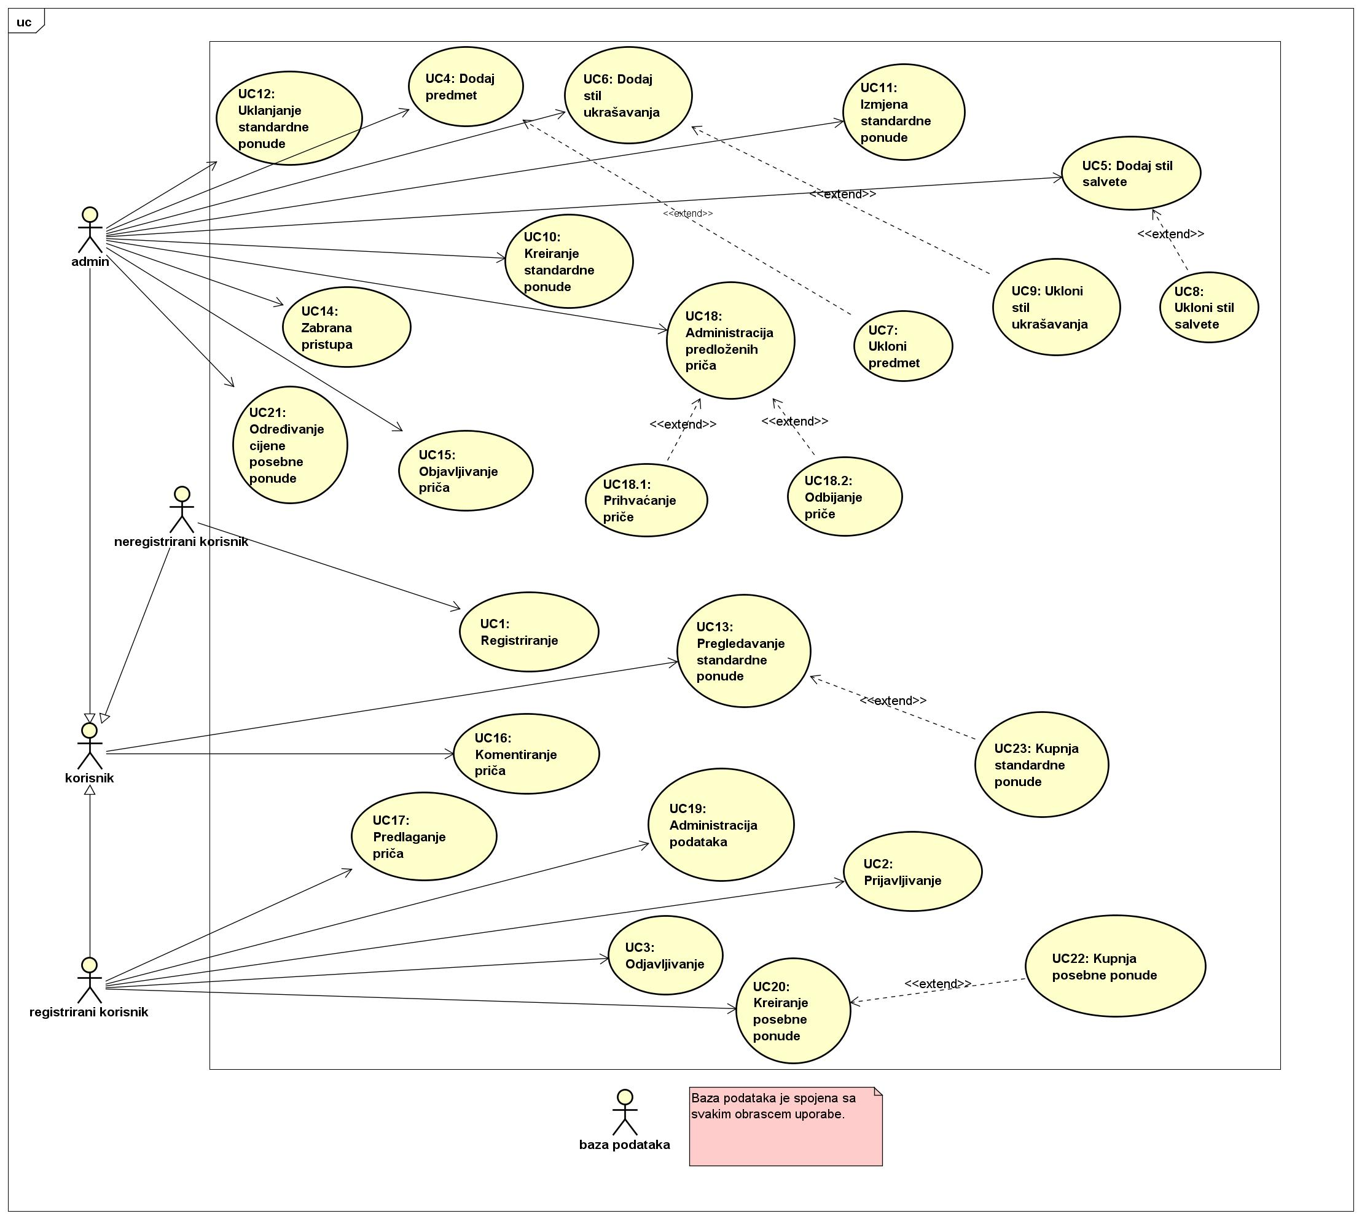

Slika 4.2.1. Generalni dijagram obrazaca uporabe

## 4.3 Sekvencijski dijagrami

Obrazac uporabe UC1 – Registriranje

Neregistriranom korisniku se odabirom funkcije „Registriraj se“ na ekranu prikazuje formular u kojemu treba unijeti potrebne podatke (ime, prezime, željeni korisnički nadimak, proizvoljnu lozinku, te svoju e-mail adresu). Poslužitelj prima unesene podatke te od baze podataka zahtjeva sve e-mail adrese i korisnička imena dosad registriranih korisnika. Ako se provjerom ispravnosti podataka ustanovi da u bazi podataka ne postoji unesena e-mail adresa ili korisničko ime, baza podataka pohranjuje unesene podatke, a korisniku se prikazuje povratna informacija uspješnosti registracije. Ukoliko je registracija neuspješna, korisnik može ponoviti postupak.

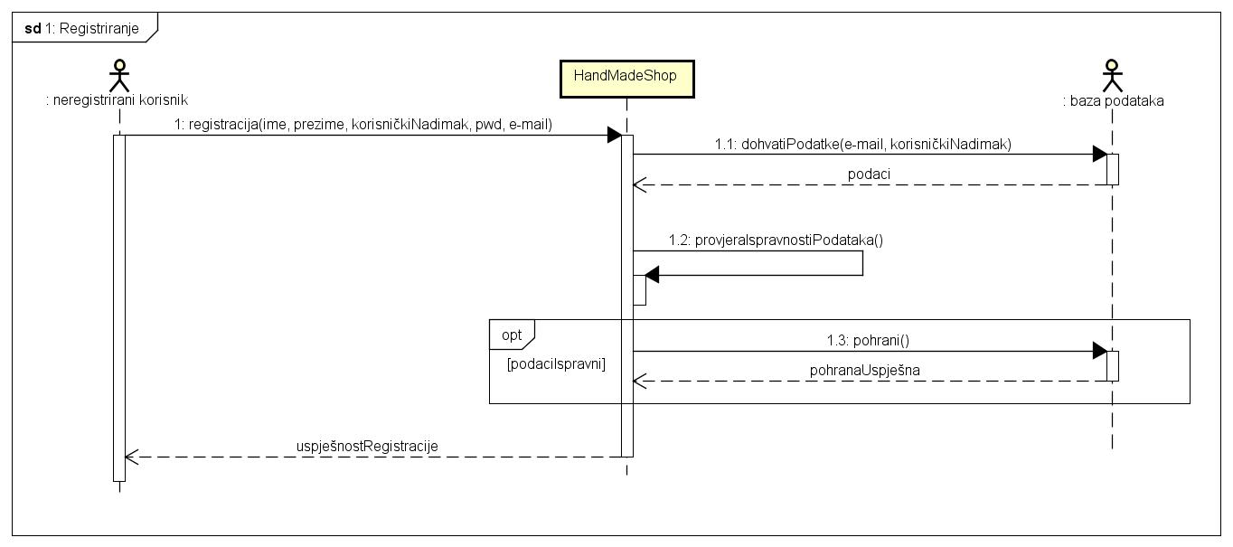

Slika 4.3.1. Sekvencijski dijagram za UC1

Obrazac uporabe UC2 – Prijavljivanje

Neregistriranom korisniku se odabirom funkcije „Prijavi se“ na ekranu prikazuje formular u kojemu treba unijeti potrebne podatke (e-mail adresu i svoju lozinku). Poslužitelj prima unesene podatke te od baze podataka zahtjeva sve e-mail adrese i pripadajuće lozinke dosad registriranih korisnika. Ako se provjerom ispravnosti podataka ustanovi da u bazi podataka postoji unesena e-mail adresa i lozinka koja pripada tom registriranom korisniku, je jednaka unesenoj, korisnik od poslužitelja prima povratnu informaciju o uspješnoj prijavi, te se prosljeđuje na naslovnu stranicu. Ukoliko je prijava neuspješna, korisnik može ponoviti postupak.

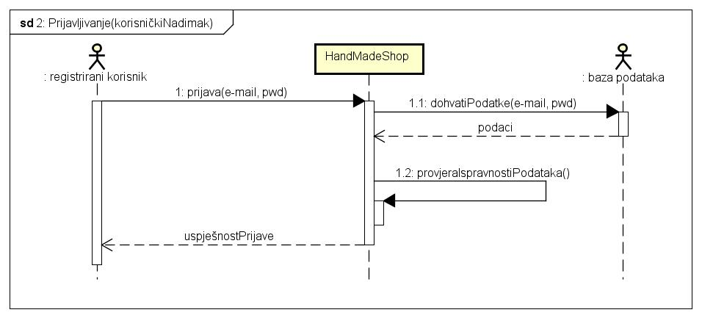

Slika 4.3.2. Sekvencijski dijagram za UC2

Obrazac uporabe UC3 – Odjavljivanje

Registrirani se korisnik, pritiskom na gumb „Odjava“, odjavljuje iz trgovine. Poslužitelj odjavljuje korisnika te ga preusmjerava na početnu stranicu trgovine.

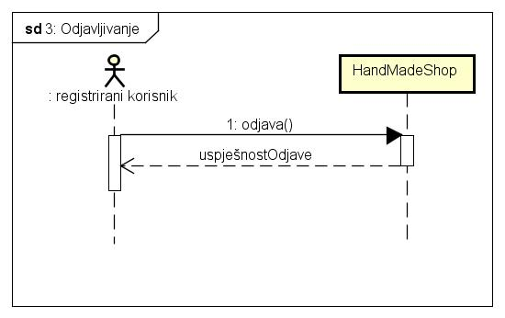

Slika 4.3.3. Sekvencijski dijagram za UC3

Obrazac uporabe UC4 – Dodaj predmet

Administratoru se odabirom funkcije „Dodaj predmet“ na ekranu prikazuje formular u kojemu treba unijeti potrebne podatke o predmetu: naziv, URL slike, baznu cijenu, opis, visinu, širinu i dužinu. Nakon unosa svih potrebnih podataka, gumbom „Dodaj predmet“ administrator ih potvrđuje. Poslužitelj prima unesene podatke, šalje ih bazi podataka na pohranu te vraća administratoru potvrdu o unosu predmeta.

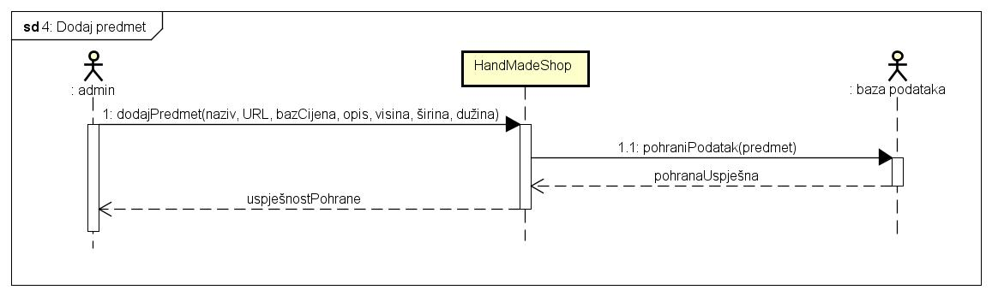

Slika 4.3.4. Sekvencijski dijagram za UC4

Obrazac uporabe UC5 – Dodaj stil salvete

Administratoru se odabirom funkcije „Dodaj stil salvete“ na ekranu prikazuje formular u kojemu treba unijeti potrebne podatke o stilu salvete: naziv, opis i faktor množenja. Nakon unosa svih potrebnih podataka, gumbom „Dodaj salvetu“ administrator ih potvrđuje. Poslužitelj prima unesene podatke, šalje ih bazi podataka na pohranu te vraća administratoru potvrdu o unosu stila salvete.

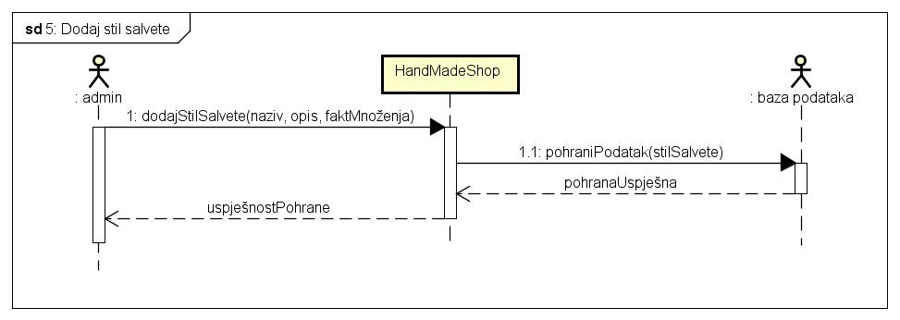

Slika 4.3.5. Sekvencijski dijagram za UC5

Obrazac uporabe UC6 – Dodaj stil ukrašavanja

Administratoru se odabirom funkcije „Dodaj stil ukrašavanja“ na ekranu prikazuje formular u kojemu treba unijeti potrebne podatke o stilu ukrašavanja: naziv, opis i faktor množenja. Nakon unosa svih potrebnih podataka, gumbom „Dodaj stil ukrašavanja“ administrator ih potvrđuje. Poslužitelj prima unesene podatke, šalje ih bazi podataka na pohranu te vraća administratoru potvrdu o unosu stila ukrašavanja.

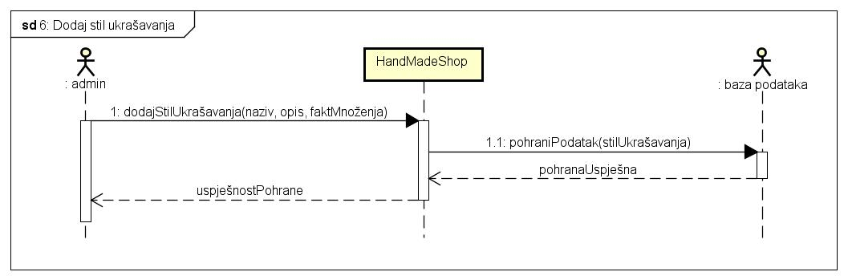

Slika 4.3.6. Sekvencijski dijagram za UC6

Obrazac uporabe UC7 – Ukloni predmet

Administrator pritišće gumb „Ukloni predmet“ te zatim poslužitelj od baze podataka traži podatke o svim pohranjenim predmetima. Poslužitelj administratoru vraća stranicu sa listom predmeta unesenih u bazu podataka. Administrator odabire koji će ukloniti i pritišče gumb „Ukloni“. Poslužitelj mu prikazuje dijalog koji ga pita je li siguran želi li to napraviti. Pritiskom na gumb „Potvrda“ administrator šalje potvrdan odgovor poslužitelju te on od baze podataka traži da se odabrani predmet ukloni. Administratoru se šalje povratna informacija uspješnosti uklanjanja odabira.

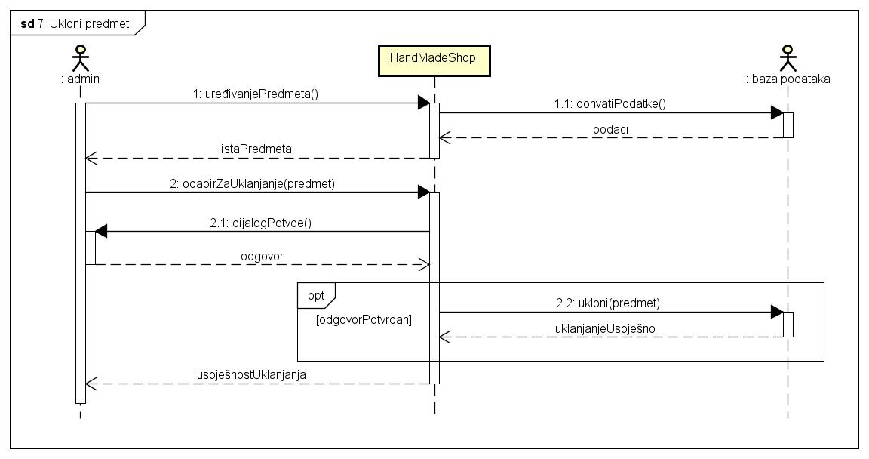

Slika 4.3.7 Sekvencijski dijagram za UC7

Obrazac uporabe UC8 – Ukloni stil salvete

Administrator pritišće gumb „Ukloni stil salvete“ te zatim poslužitelj od baze podataka traži podatke o svim pohranjenim stilovima salvete. Poslužitelj administratoru vraća stranicu sa listom stilova salvete unesenih u bazu podataka. Administrator odabire koji će ukloniti i pritišče gumb „Ukloni“. Poslužitelj mu prikazuje dijalog koji ga pita je li siguran želi li to napraviti. Pritiskom na gumb „Potvrda“ administrator šalje potvrdan odgovor poslužitelju te on od baze podataka traži da se odabrani stil salvete ukloni. Administratoru se šalje povratna informacija uspješnosti uklanjanja odabira.

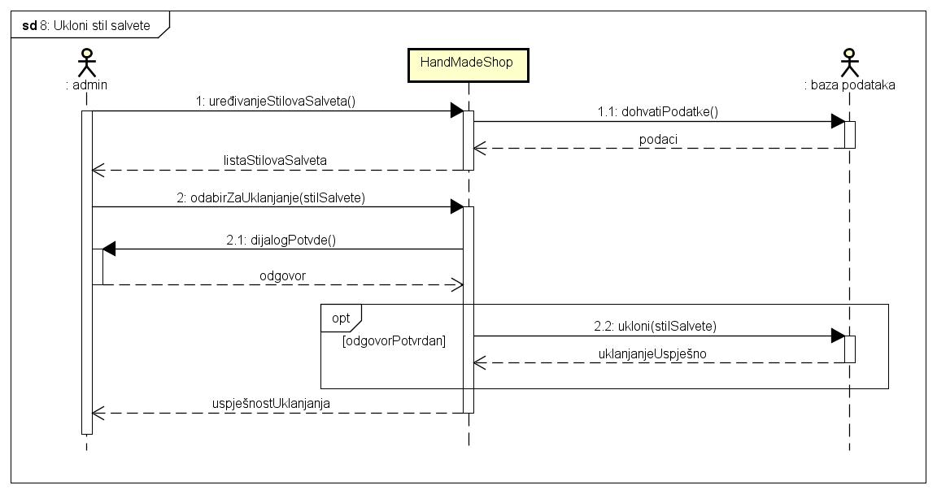

Slika 4.3.8 Sekvencijski dijagram za UC8

Obrazac uporabe UC9 – Ukloni stil ukrašavanja

Administrator pritišće gumb „Ukloni stil ukrašavanja“ te zatim poslužitelj od baze podataka traži podatke o svim pohranjenim stilovima ukrašavanja. Poslužitelj administratoru vraća stranicu sa listom stilova ukrašavanja unesenih u bazu podataka. Administrator odabire koji će ukloniti i pritišče gumb „Ukloni“. Poslužitelj mu prikazuje dijalog koji ga pita je li siguran želi li to napraviti. Pritiskom na gumb „Potvrda“ administrator šalje potvrdan odgovor poslužitelju te on od baze podataka traži da se odabrani stil ukrašavanja ukloni. Administratoru se šalje povratna informacija uspješnosti uklanjanja odabira.

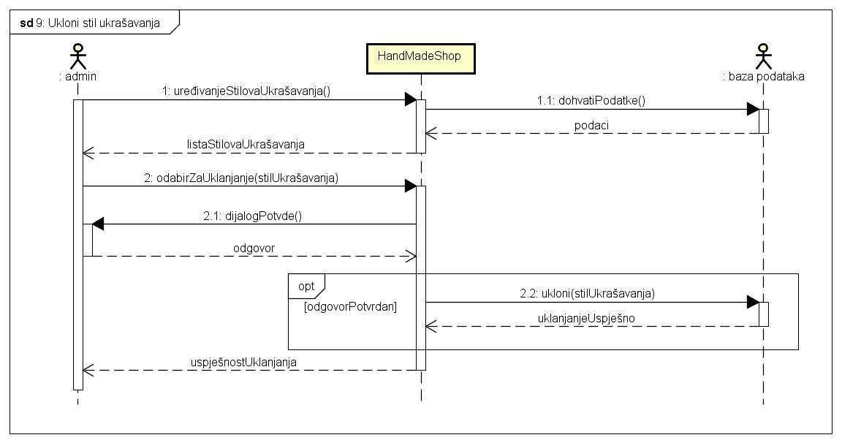

Slika 4.3.9 Sekvencijski dijagram za UC9

Obrazac uporabe UC10 – Kreiranje standardne ponude

Administrator pritišće gumb „Dodaj ponudu“ te poslužitelj od baze podataka traži podatke o svim pohranjenim predmetima i stilovima salveta i ukrašavanja. Poslužitelj administratoru vraća stranicu na kojoj može odabrati koji predmeti će se nuditi u ponudi te koji stilovi salveta i ukrašavanja su mogući za odabrati uz svaki predmet. Pritiskom na gumb „Potvrdi ponudu“ poslužitelj prima unesene podatke, šalje ih bazi podataka na pohranu te vraća administratoru potvrdu o kreiranju ponude.

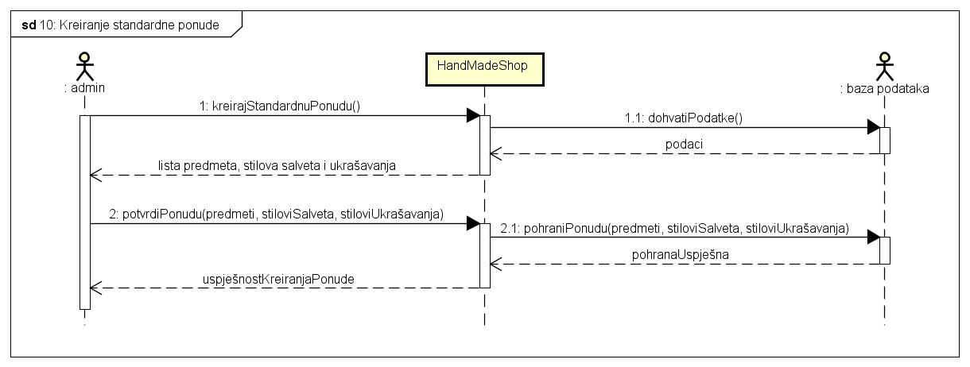

Slika 4.3.10 Sekvencijski dijagram za UC10

Obrazac uporabe UC11 – Izmjena standardne ponude

Administrator pritišće gumb „Izmjeni ponudu“ te poslužitelj od baze podataka traži podatke o trenutnoj standardnoj ponudi. Poslužitelj administratoru vraća stranicu na kojoj može izmijeniti koji predmeti se nude u ponudi te koji stilovi salveta i ukrašavanja su mogući za odabrati uz svaki predmet. Pritiskom na gumb „Potvrdi“ poslužitelj prima izmijenjene podatke, šalje ih bazi podataka na pohranu te vraća administratoru potvrdu o izmjeni ponude.

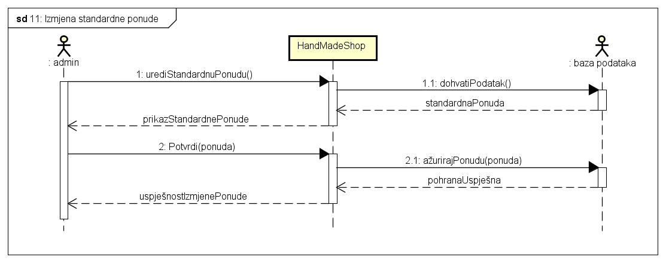

Slika 4.3.11 Sekvencijski dijagram za UC11

Obrazac uporabe UC12 – Uklanjanje standardne ponude

Administrator pritišće gumb „Ukloni ponudu“ te mu poslužitelj prikazuje dijalog koji ga pita je li siguran želi li to napraviti. Pritiskom na gumb „Potvrda“ administrator šalje potvrdan odgovor poslužitelju te on od baze podataka traži da se standardna ponuda ukloni. Administratoru se šalje povratna informacija uspješnosti uklanjanja ponude.

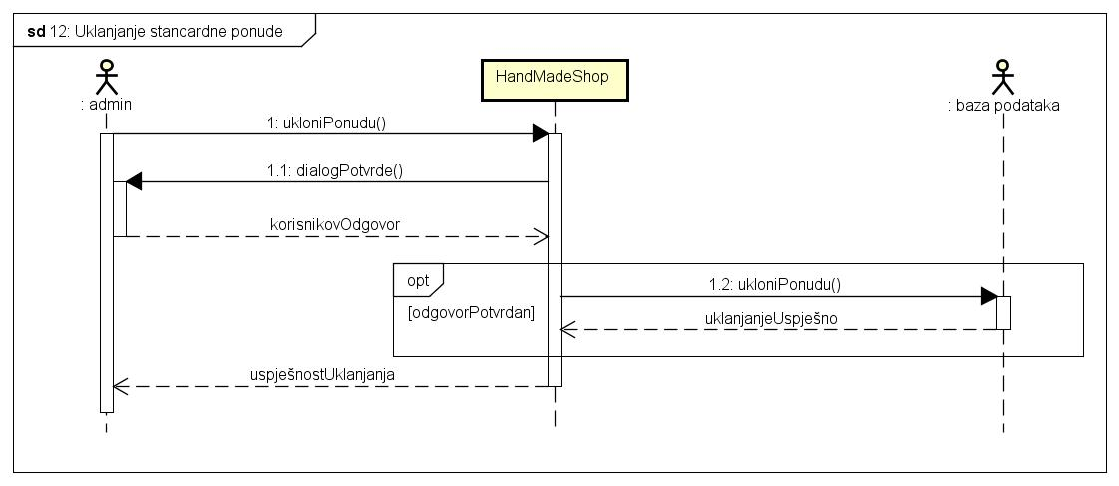

Slika 4.3.12 Sekvencijski dijagram za UC12

Obrazac uporabe UC13 – Pregledavanje standardne ponude

Pristupom stranici, poslužitelj od baze podataka traži podatke o standardnoj ponudi, te se korisniku (registriranom i neregistriranom) prikazuje naslovna stranica koja služi za prikaz i pregledavanje ponude.

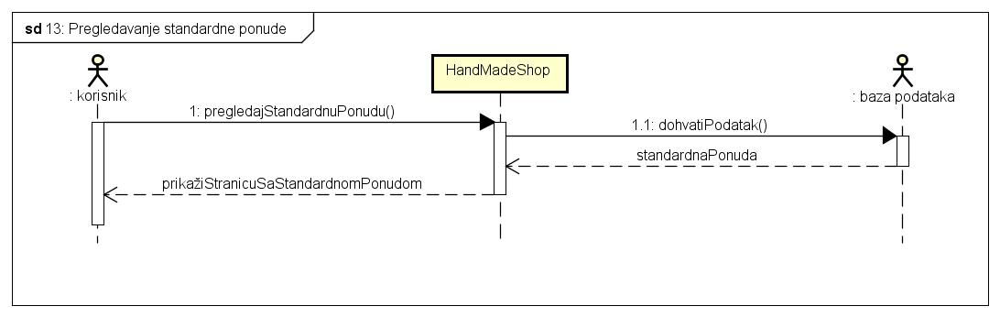

Slika 4.3.13 Sekvencijski dijagram za UC13

Obrazac uporabe UC14 – Zabrana pristupa

Administrator pritišće gumb „Korisnici“ te poslužitelj od baze podataka traži podatke o svim registriranim korisnicima. Poslužitelj administratoru vraća stranicu sa listom registriranih korisnika. Označavanjem kvadratića pored nekog od korisnika i pritiskom na gumb „Potvrdi“ administrator potvrđuje kako želi odabranom/odabranim korisniku/korisnicima zabraniti prijavu u sustav. Poslužitelj prima izmijenjene podatke, šalje ih bazi podataka kako bi se promijenio status označenih korisnika i vraća administratoru potvrdu o učinjenim promjenama.

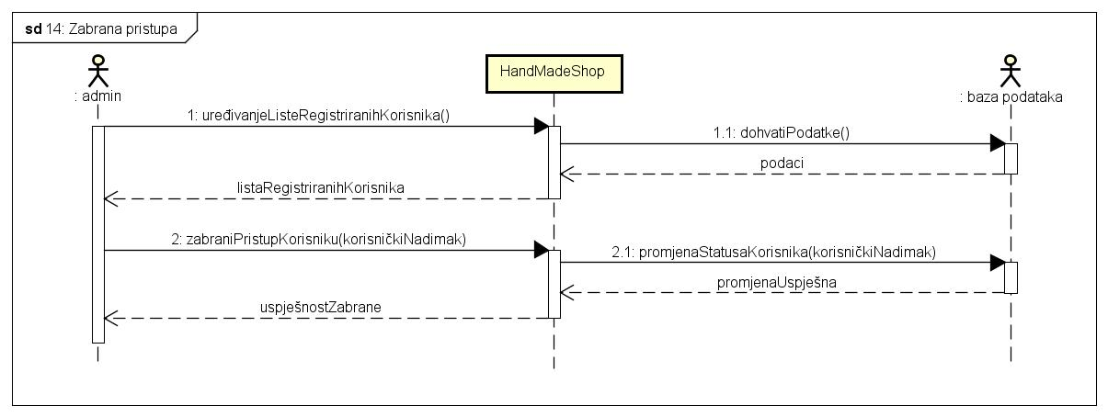

Slika 4.3.14 Sekvencijski dijagram za UC14

Obrazac uporabe UC15 – Objavljivanje priča

Administratoru se odabirom funkcije „Objavi priču“ na ekranu prikazuje formular u kojemu treba unijeti podatke o priči: tekst priče i/ili URL adresu slike ili videa koji želi objaviti. Nakon unosa podataka, gumbom „Objavi“ administrator ih potvrđuje. Poslužitelj prima unesene podatke, šalje ih bazi podataka na pohranu te vraća administratoru potvrdu o objavi priče.

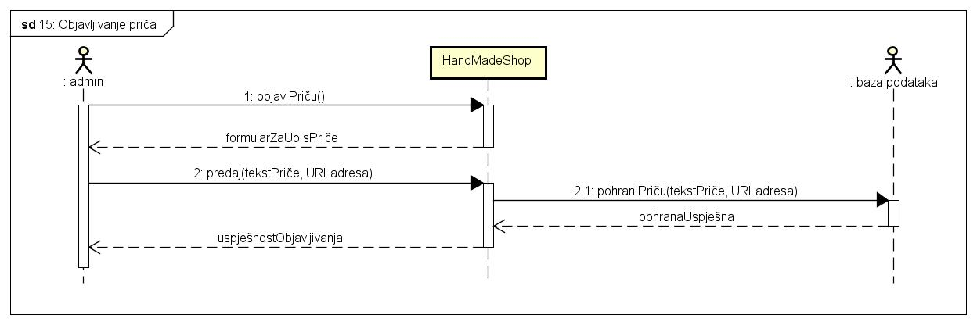

Slika 4.3.15 Sekvencijski dijagram za UC15

Obrazac uporabe UC16 – Komentiranje priča

Korisnici (registrirani i neregistrirani) na stranici za prikaz priča, mogu objave komentirati prostim upisom teksta u za to označeno polje ispod konkretne priče. Upisom teksta i pritiskom na gumb „Odgovori“ poslužitelj šalje tekst komentara bazi podataka koja to pohranjuje i vraća potvrdu o uspjehu pohrane.

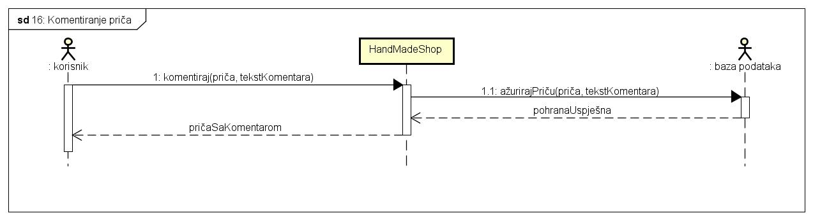

Slika 4.3.16 Sekvencijski dijagram za UC16

Obrazac uporabe UC17 – Predlaganje priča

Registriranom korisniku se odabirom funkcije „Predloži priču“ na ekranu prikazuje formular u kojemu treba unijeti podatke o priči: tekst priče i/ili URL adresu slike ili videa koji želi objaviti. Nakon unosa podataka, gumbom „Predloži“ korisnik ih potvrđuje. Poslužitelj prima unesene podatke, šalje ih bazi podataka na pohranu te obavještava administratora da predložena priča čeka na njegovo odobravanje.

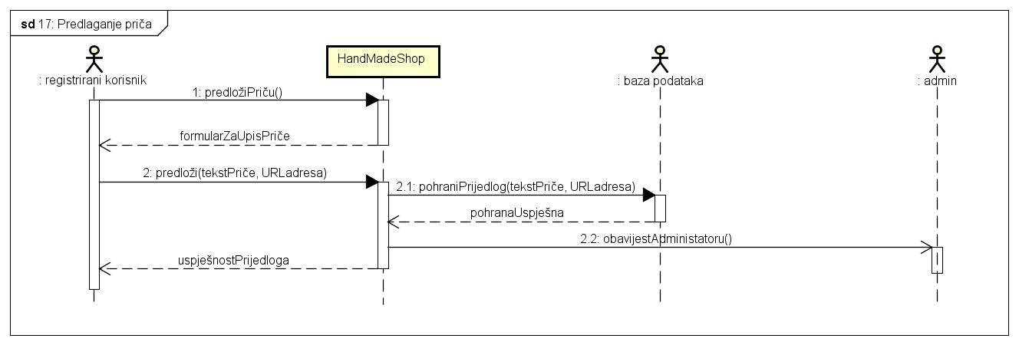

Slika 4.3.17 Sekvencijski dijagram za UC17

Obrazac uporabe UC18 – Administracija predloženih priča

Administrator pritišće gumb „Predložene priče“ te poslužitelj od baze podataka traži podatke o svim predloženim pričama. Poslužitelj administratoru vraća stranicu sa listom predloženih priča. Označavanjem kvadratića pored neke od predloženih priča i pritiskom na gumb „Odobri“ administrator potvrđuje kako želi odobriti odabranu/odabrane priču/priče. Poslužitelj prima izmijenjene podatke, šalje ih bazi podataka kako bi se promijenio status označenih priča i vraća administratoru potvrdu o učinjenim promjenama.

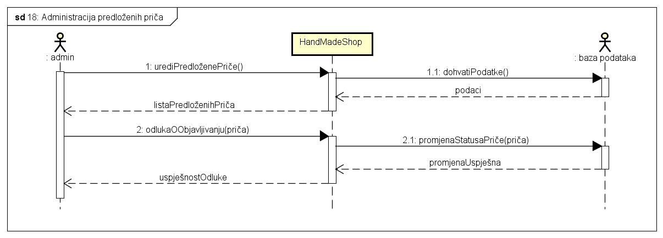

Slika 4.3.18 Sekvencijski dijagram za UC18

Obrazac uporabe UC19 – Administracija podataka

Registrirani korisnik pritišće gumb „Moji podaci“ te poslužitelj od baze podataka traži podatke o korisniku. Poslužitelj administratoru vraća stranicu sa prikazom korisničkih podataka na kojoj može mijenjati svoje podatke i njihovu vidljivost. Označavanjem kvadratića pored nekog od podataka korisnik govori da se taj podatak smije javno prikazati. Nakon unesenih izmjena, pritiskom na gumb „Potvrdi promjene“ korisnik ih potvrđuje. Poslužitelj prima izmijenjene podatke i provjerava jesu li svi podaci u dozvoljenom formatu. Ako jesu, podaci se šalju bazi podataka kako bi se informacije o korisniku ažurirale, a korisniku se vraća povratna informacija uspjeha izmjene podataka. Ukoliko podaci nisu u dozvoljenom formatu, korisniku se prikazuje informacija o pogrešci te se podaci vraćaju na početnu vrijednost.

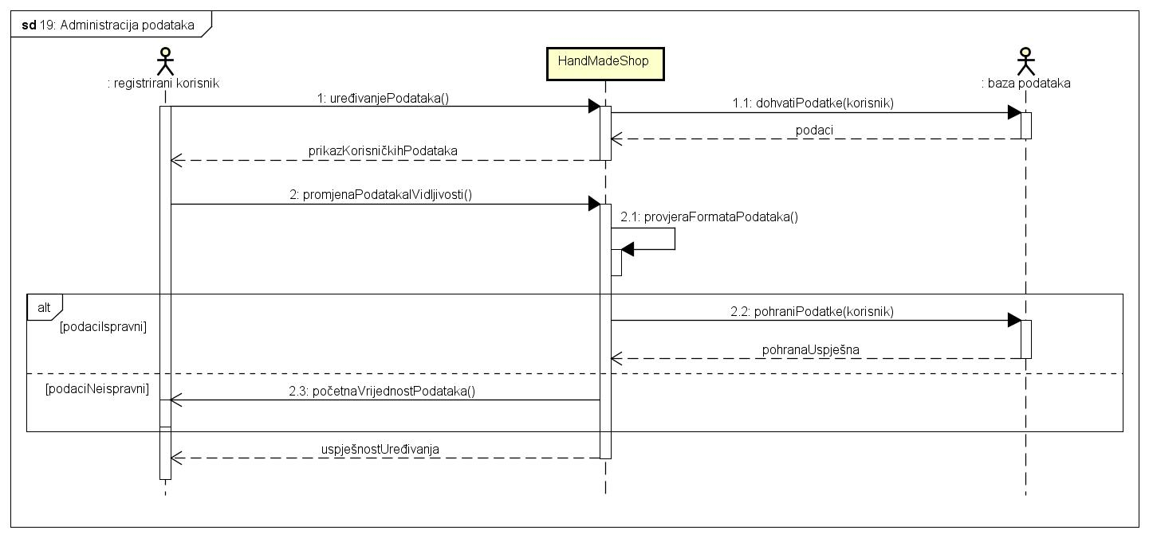

Slika 4.3.19 Sekvencijski dijagram za UC19

Obrazac uporabe za UC20 – Kreiranje posebne ponude

Registriranom korisniku se odabirom funkcije „Kreiranje ponude“ na ekranu prikazuje formular u kojemu treba unijeti detaljan opis željene usluge ukrašavanja: o kakvom predmetu se radi, njegove dimenzije, željena usluga ukrašavanja. Nakon opisa tražene usluge, gumbom „Pošalji ponudu“, poslužitelj prima unesenu ponudu, šalje ju bazi podataka na pohranu te obavještava administratora da posebna ponuda čeka na njegovo pregledavanje.

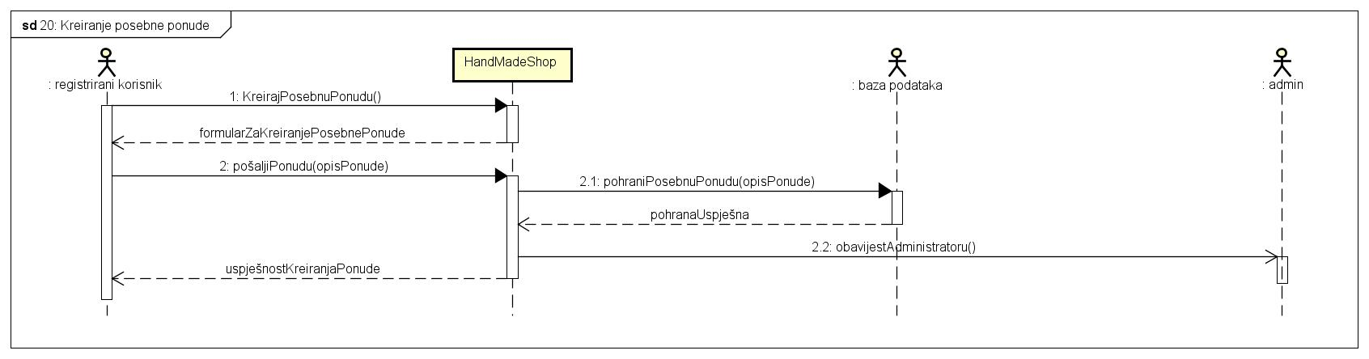

Slika 4.3.20 Sekvencijski dijagram za UC20

Obrazac uporabe za UC21 – Određivanje cijene posebne ponude

Administrator pritišće gumb „Kreirane ponude“ te poslužitelj od baze podataka traži podatke o kreiranim posebnim ponudama. Poslužitelj administratoru vraća stranicu sa listom posebnih ponuda na kojoj može pregledati svaku ponudu te odrediti cijenu koliko će željenu uslugu naplatiti ili upisuje razlog odbijanja. Nakon završetka obrade ponuda, pritiskom na gumb „Odgovori“, poslužitelj prima unesene podatke i šalje ih bazi podataka kako bi se informacije o ponudama ažurirale, a korisniku se vraća povratna informacija o odgovoru administratora.

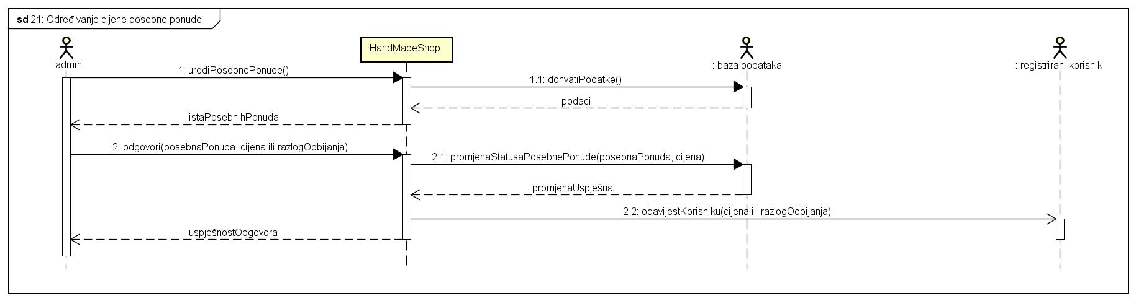

Slika 4.3.21 Sekvencijski dijagram za UC21

Obrazac uporabe za UC22 – Kupnja posebne ponude

Registrirani korisnik pritišće gumb „Moje ponude“ te poslužitelj od baze podataka traži podatke o kreiranim posebnim ponudama tog korisnika. Poslužitelj korisniku vraća stranicu sa listom svojih posebnih ponuda na kojoj može pregledati njihov status. Ukoliko je ponuda prihvaćena, odnosno, administrator je odgovorio cijenom na nju, korisnik odabirom gumba „Kupi“ dobiva obrazac za plaćanje na popunjavanje. Uspješnim popunjavanjem i odabirom „Završi kupnju“, izvršava se transakcija, odnosno, poslužitelj šalje bazi podataka unesene podatke kako bi se transakcija pohranila. Ukoliko administrator nije prihvatio ponudu ili ako korisnik nije ispunio obrazac za plaćanje, transakcija ne može biti izvršena.

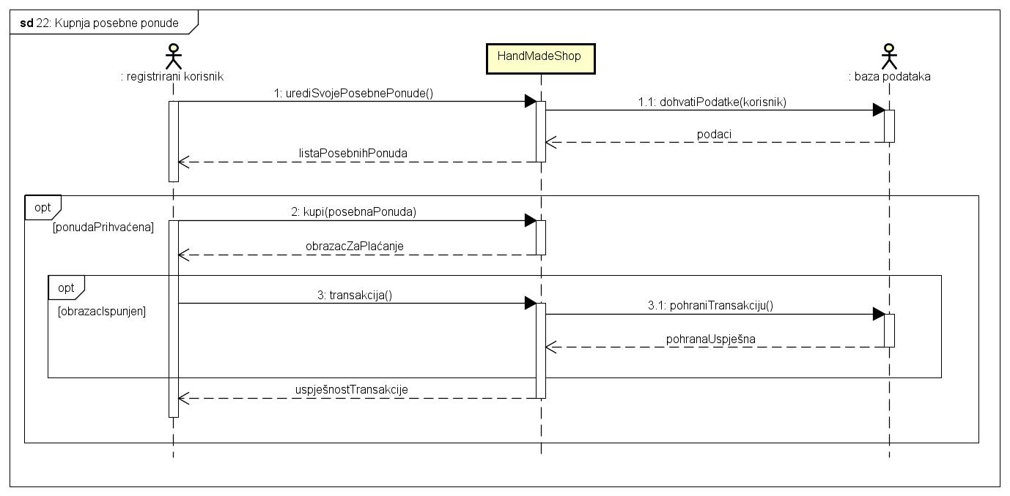

Slika 4.3.22 Sekvencijski dijagram za UC22

Obrazac uporabe za UC23 – Kupnja standardne ponude

Pristupom stranici, poslužitelj od baze podataka traži podatke o standardnoj ponudi, te se korisniku (registriranom i neregistriranom) prikazuje naslovna stranica koja služi za prikaz i pregledavanje ponude. Korisnik odabirom predmeta može izabrati jedan od stilova salveta i jedan od stilova ukrašavanja koji su dostupni za taj predmet. Nakon što je odabrao svoju kombinaciju, odabirom gumba „Kupi“ dobiva obrazac za plaćanje na popunjavanje. Uspješnim popunjavanjem i odabirom „Završi kupnju“, izvršava se transakcija, odnosno, poslužitelj šalje bazi podataka unesene podatke kako bi se transakcija pohranila. Ukoliko administrator nije prihvatio ponudu ili ako korisnik nije ispunio obrazac za plaćanje, transakcija ne može biti izvršena.

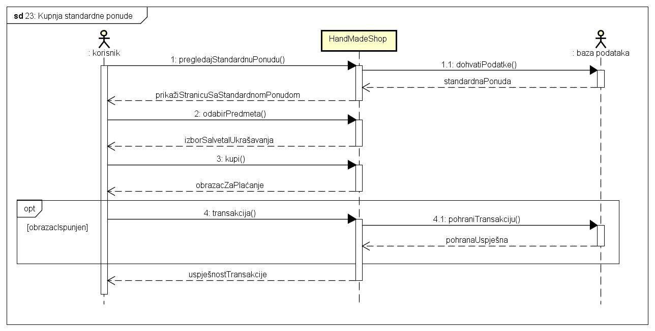

Slika 4.3.23 Sekvencijski dijagram za UC23

# Ostali zahtjevi

* Sustav je potrebno ispitati tako da se u njemu nalazi administrator, najmanje 20 registriranih korisnika, kreirano barem 5 priča i standardnih ponuda te povijest transakcija(barem 10).
* Sustav treba biti jednostavan za korištenje, korisnici moraju znati koristi se sučeljem web stranice i sustavom bez opširnih i dodatnih uputa.
* Sustav treba biti u mogućnosti upozoriti korisnika ako odabrana narudžba nije zadovoljila preduvjete na neki način, bilo to vezano uz cijenu, dostupnost predmeta ili mogućnost kombinacije ukrašavanja.
* Sustav mora omogućiti istovremeni rad više korisnika.
* Svaka promjena nad bazom podataka mora ju dovoditi u novo konzistentno stanje.
* Web stranica mora biti pisana u objektno-orijentiranom programskom jeziku, te će izrada sustava biti implementirana pomoću C# i ASP.NET.
* Odgovor na korisnikov upit u prosjeku ne bi trebao trajati duže od 1 sekunde.
* Ako dođe do nepredviđenih ili krivih akcija nekog od korisnika, one moraju na odgovarajući način omogućiti normalno funkcioniranje i rad sustava.
* Informacije o ponudama, odnosno cijene predmeta i ukrašavanja, moraju biti točne i pravodobno ažurirane.
* Sustav koristi kao valutu plaćanja hrvatsku kunu (HRK), a kao jezik prikaza hrvatski standardni jezik s dijakritičkim znakovima.

# Arhitektura i dizajn sustava

*Ovo je je jedno od bitnijih poglavlja jer se opisuju temelji implementacije sustava. Moguće je razlikovati više aspekata arhitekture i oblikovanja sustava od kojih je većinu potrebno dokumentirati već prema zahtjevima projektnog zadatka. Neki od tih su: stil arhitekture i identifikacija podsustava, preslikavanje na radnu platformu, spremišta podataka, mrežni protokoli, globalni upravljački tok, sklopovsko-programski zahtjevi.*

*U svakoj stavci navedenoj u nastavku potrebno je dati tekstovni opis. te ilustrirati odgovarajućim UML dijagramima. Projektna grupa odlučuje gdje i koje sve dijagrame treba prikazati u pojedinim stavkama, ali cijela točka 6. Arhitektura i dizajn sustava, mora sadržavati barem po jedan:*

*Dijagram razreda*

*Dijagram objekata*

*Dijagram stanja*

*Dijagram aktivnosti*

*Komunikacijski dijagram*

*Dijagram komponenti*

*Ostali UML dijagrami (npr. Sekvencijski za objekte) mogu se koristiti po potrebi.*

*Za crtanje UML dijagrama preporuka je koristiti alat Astah Community.*

*Preporuča se da ovo poglavlje podijelite po sljedećim potpoglavljima:*

*6.1. Svrha, opći prioriteti i skica sustava*

*6.2. Dijagram razreda s opisom*

*6.3. Objektni dijagram.*

*6.4. Ostali UML dijagrami*

## Svrha, opći prioriteti i skica sustava

Izbor odgovarajuće arhitekture programske potpore jedan je od najbitnijih koraka u oblikovanju sustava jer ona predstavlja poveznicu između zahtjeva na sustav i same implementacije sustava. Dobra arhitektura znači dobru fleksibilnost sustava, jednostavnu mogućnost nadogradnje i jeftino održavanje.

Prilikom odabira arhitekture morali smo paziti na tri stvari: omogućiti korisniku obavljanje potrebnih radnji preko interneta, učiniti interakciju korisnika što manje podložnom pogreškama te omogućiti olakšano upravljanje sustavom.

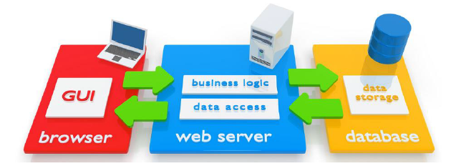Arhitektura koja ispunjava sve naše uvjete je arhitektura web aplikacije, a cjelokupni sustav osim web aplikacije sadrži i bazu podataka u kojoj se nalaze sve relevantne informacije o korisnicima, ponudama, transakcijama i drugim.

Slika 6. Arhitektura sustava

**Web aplikacija**

Kao programski jezik smo odabrali objektno orijentirani jezik C# te njegov server-side web aplikacijski framework ASP.NET v4.6 te razvojno okruženje Visual Studio 2017. Kao arhitekturu samog sustava odabrali smo MVC (Model-View-Controller) koji je podržan od strane ASP.NET frameworka, a on uključuje već gotove predloške koji ubrzavaju razvoj same web aplikacije.

MVC se sastoji od:

* Model – sastoji se od klasa čije se metode koriste za dohvaćanje, umetanje i ažuriranje informacija u bazi podataka.
* Controller - predstavlja sloj aplikacije koji obrađuje korisničke zahtjeve, priprema podatke za prikaz, poziva odgovarajući pogled (view) i zapravo je posrednik između modela, viewa i bilo kojeg drugog resursa potrebnog za stvaranje web stranice
* View – prikazuje odnosno sadrži informacije koje korisnik može vidjeti na web stranici

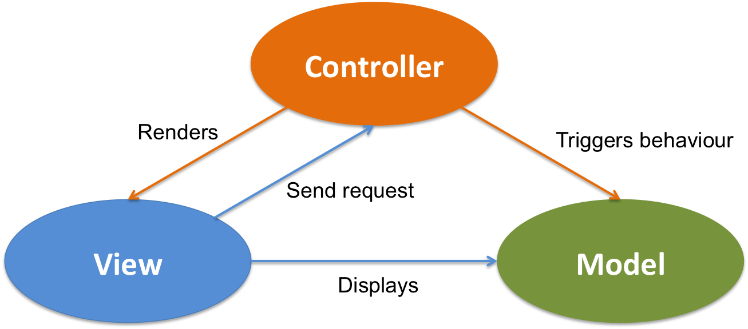

**Baza podataka**

Slika 7. prikaz MVC arhitekture

U bazi će se kreirati relacije radi olakšanja dostupnosti podataka korisnicima te omogućavanja ubrzanog pretraživanja. Prilikom kreiranja baze podataka isključena je mogućnost redundancije, podatci se mogu dodati u bazu podataka kada god je to korisniku potrebno i na isti način ih se može ukloniti.

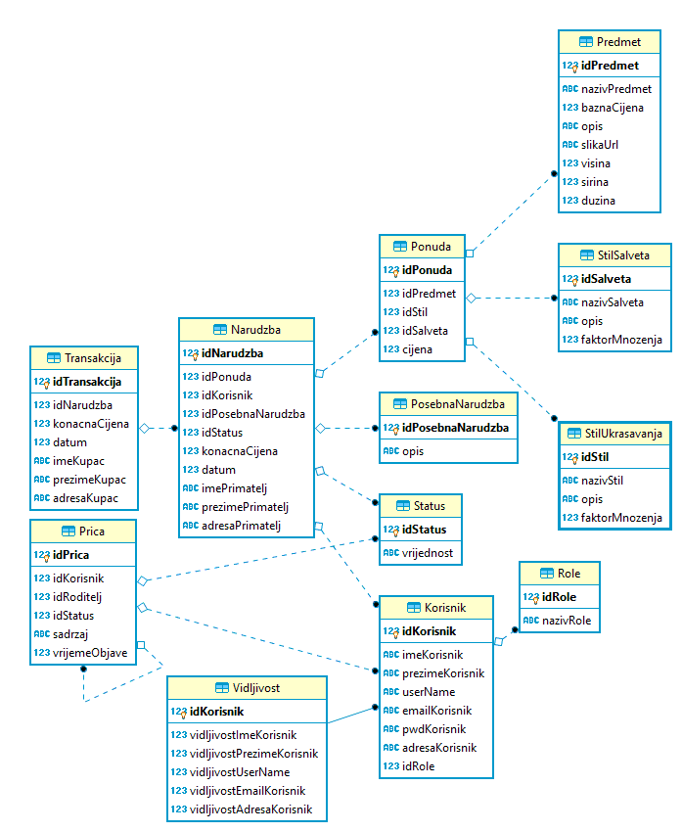Baza je kreirana u MySQL programskom paketu jer je dostupna i besplatna, a pruža zadovoljavajuće performanse. Odlučili smo se za E-R model, a podatci pohranjeni u obliku tablica (relacija), gdje se svaka tablica sastoji od skupa atributa koji su stupci u tablici, te konkretnih zapisa (n-torki) koji čine retke tablice. Kako bi se lakše prikazala struktura baze podataka, prikazan je E-R model:

**Prikaz relacija i atributa baze podataka**

* **Predmet**
  + idPredmet SMALLINT – identifikator predmeta
  + nazivPredmet VARCHAR(30) – naziv predmeta
  + baznaCijena DECIMAL(4,2) – osnovna cijena predmeta
  + opis VARCHAR(1000) – opis izgleda predmeta
  + slikaUrl VARCHAR(300) – poveznica na sliku predmeta
  + visina DECIMAL(3,2) – visina predmeta
  + sirina DECIMAL(3,2) – širina predmeta
  + duzina DECIMAL(3,2) – dužina predmeta

**PK={idPredmet}**

* **StilSalveta**
  + idSalveta SMALLINT – identifikator stila salvete
  + stilSalvete VARCHAR(20) – stil salvete
  + opis VARCHAR(200) – opis stila salvete
  + faktorMnozenja DECIMAL(2,2) – specifičan faktor množenja za svaku salvetu

**Pk={idSalveta}**

* **StilUkrasavanja**
  + idStil SMALLINT – identifikator stila ukrašavanja
  + nazivStil VARCHAR(20) – naziv stila ukrašavanja
  + opis VARCHAR(200) – opis stila ukrašavanja
  + faktorMnozenja DECIMAL(2,2) – specifičan faktor množenja za svaki stil

**PK={idStil}**

* **Ponuda**
  + idPonuda SMALLINT – identifikator ponude
  + idPredmet SMALLINT – identifikator predmeta
  + idStil SMALLINT – identifikator stila
  + idSalveta SMALLINT – identifikator stila salvete
  + cijena DECIMAL(3,2) – cijena ponude

**PK={idPonuda}**

**FK={idPredmet, idStil, idSalveta} -> Predmet, StilSalveta, StilUkrasavanja**

* **PosebnaNarudzba**
  + idPosebnaNarudzba SMALLINT – identifikator posebne narudžbe
  + opis VARCHAR(1000) – tekstualni opis posebne narudžbe

**PK={idPosebnaNarudzba}**

* **Status**
  + idStatus SMALLINT – identifikator statusa
  + vrijednost VARCHAR(20) – vrijednost 0, 1, 2

**PK={idStatus}**

* **Role**
  + idRole SMALLINT – identifikator uloge
  + nazivRole VARCHAR(20) – naziv uloge

**PK={idRole}**

* **Korisnik**
  + idKorisnik SMALLINT – identifikator korisnika
  + imeKorisnik VARCHAR(20) – ime korisnika
  + prezimeKorisnik VARCHAR(20) – prezime korisnika
  + userName VARCHAR(20) – korisničko ime korisnika
  + emailKorisnik VARCHAR(30) – e-mail korisnika
  + pwdKorisnik VARCHAR(30) - lozinka korisnika
  + adresaKorisnik VARCHAR(40) – adresa korisnika
  + idRole SMALLINT – broj uloge korisnika u sustacu

**PK={idKorisnik}**

**FK={idRole} -> Role**

* **Vidljivost**
  + idKorisnik SMALLINT – identifikator korisnika
  + vidljivostImeKorisnik BIT – vidljivost imena korisnika(0/1)
  + vidljivostPrezimeKorisnik BIT – vidljivost prezimena korisnika(0/1)
  + vidljivostEmailKorisnik BIT – vidljivost e-mail adrese korisnika(0/1)
  + vidljivostAdresaKorisnik BIT – vidljivost adrese korisnika(0/1)

**PR={idKorisnik}**

**FK={idKorisnik} -> Korisnik**

* **Narudzba**
  + idNarudzba SMLLINT – identifikator narudžbe
  + idPonuda SMALLINT – identifikator ponude
  + idKorisnik SMALLINT – identifikator korisnika
  + idPosebnaNarudzba SMALLINT – identifikator posebne narudžbe
  + idStatus SMALLINT – identifikator statusa narudžbe(uspješna, neuspješna)
  + konacnaCijena DECIMAL(3,2) – cijena narudžbe
  + datum TIMESTAMP – datum uspješne/neuspješne narudžbe
  + imePrimatelj VARCHAR(20) – ime primatelja narudžbe
  + prezimePrimatelj VARCHAR(20) – prezime primatelja narudžbe
  + adresaPrimatelj VARCHAR(40) – adresa primatelja narudžbe

**PK={idNarudzba}**

**FK={idPonuda, idPosebnaPonuda, idStatus, idKorisnik} -> Ponuda, PosebnaNarudzba, Status, Korisnik**

* **Transakcija**
  + idTransakcija SMALLINT – identifikator tansakcije
  + idNarudzba SMALLINT – identifikator narudžbe
  + konacnaCijena DECIMAL(3,2) – cijena narudžbe
  + datum TIMESTAMP – vrijeme uspješne/odbijene transakcije
  + imeKupac VARCHAR(20) – ime korisnika koji je platio narudžbu
  + prezimeKupac VARCHAR(20) – prezime korisnika koji je platio narudžbu
  + adresaKupac VARCHAR(40) – adresa korisnika koji je kupio narudžbu

**PK={idTransakcija}**

**FK={idNarudzba}**

* **Price**
  + idPrice SMALLINT – identifikator priče
  + idKorisnik SMALLINT – identifikator korisnika koji je predložio priču
  + idRoditelj SMALLINT – identifikator priče roditelja
  + idStatus SMALLINT – identifikator statusa priče(objavljena, čeka na pregled, odbijena)
  + sadrzaj VARCHAR(1000) – tekstualni sadržaj priče
  + vrijemeObjave TIMESTAMP – vrijeme kada je priča objavljena

**PK={idPrice}**

**FK={idKorisnik, idRoditelj, idStatus} -> Korisnik, Price, Status**

## Dijagram razreda s opisom

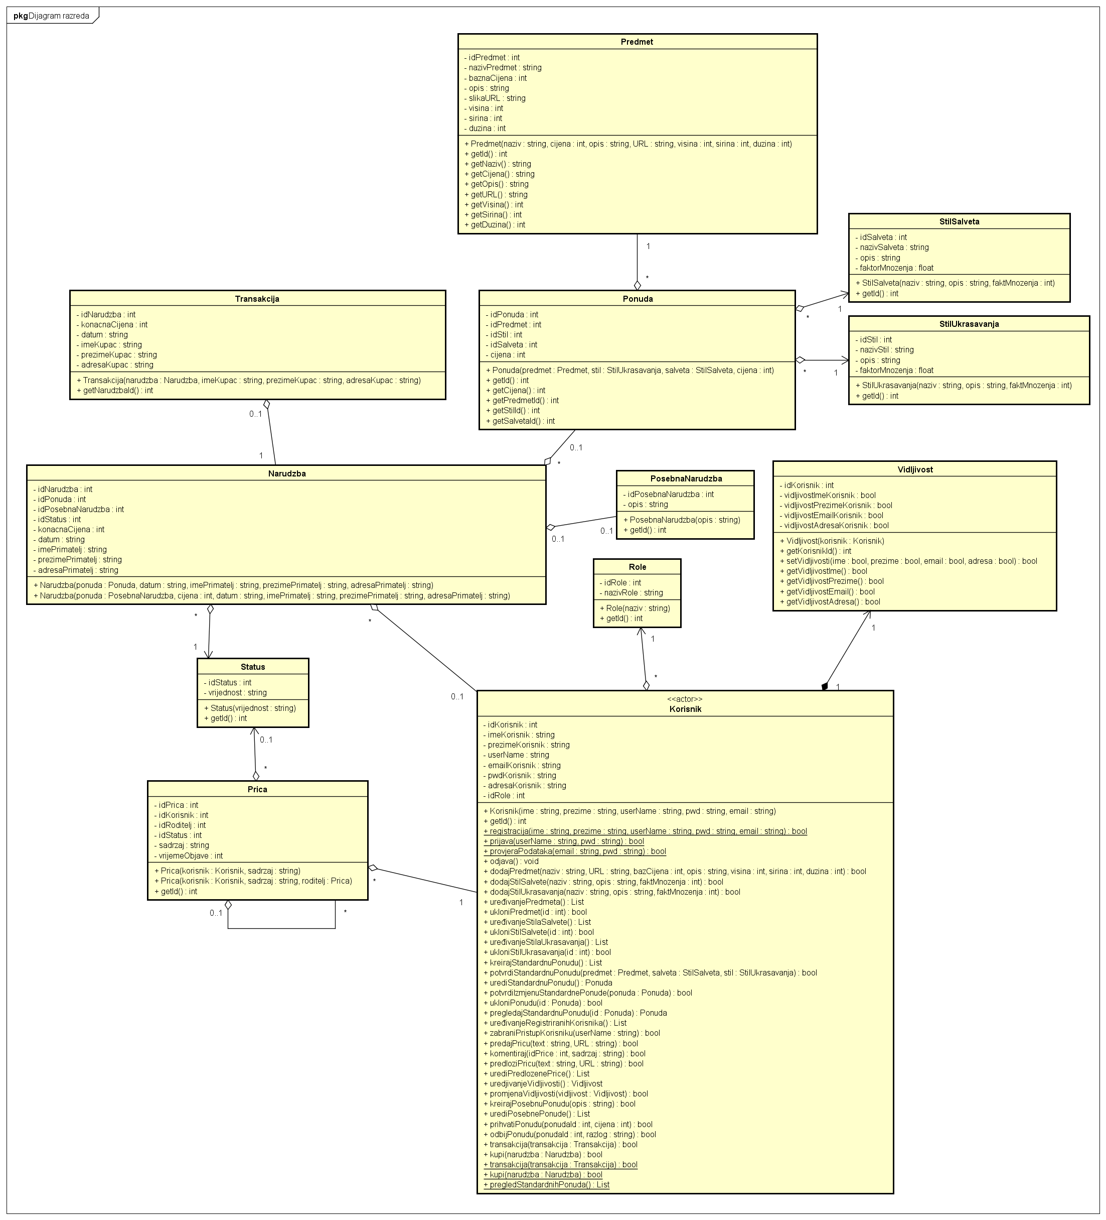

**Prikaz razreda:**

* **Korisnik** – aktor, odgovoran za sve operacije korisnika, registriranog korisnika i administratora objašnjene u obrascima uporabe te spremanje podataka o korisniku
* **Narudzba** – odgovoran za kreiranje narudžbe i spremanje podataka o narudžbi
* **Ponuda** – odgovoran za kreiranje ponude, spremanje podataka o ponudi i dobivanje podataka o ponudi
* **Predmet** – odgovoran za kreiranje predmeta, spremanje podataka o predmetu i dobivanje podataka o predmetu
* **Vidljivost** – odgovoran za kreiranje postavki vidljivosti podataka korisnika, postavljanje postavki vidljivosti podataka korisnika i dobivanje podataka o vidljivosti podataka korisnika
* **Transakcija** – odgovoran za kreiranje transakcije i spremanje podataka o transakciji
* **Status** – razred za spremanje podataka o statusu priča i narudžbi
* **Priča** – razred za kreiranje priča, spremanje podataka o pričama i ugnježđivanje priča
* **Role** – u instancama ovog razreda su spremljene sve uloge aktora: neregistrirani korisnik, registrirani korisnik i administrator
* **PosebnaNarudzba** – odgovoran za spremanje podataka posebne narudžbe te kreiranje posebne narudžbe
* **StilSalveta** – odgovoran za spremanje podataka o salvetama i kreiranje salveta
* **StilUkrasavanja** – odgovoran za spremanje podataka o stilovima ukrašavanja te kreiranje stilova ukrašavanja

## Dijagram objekata

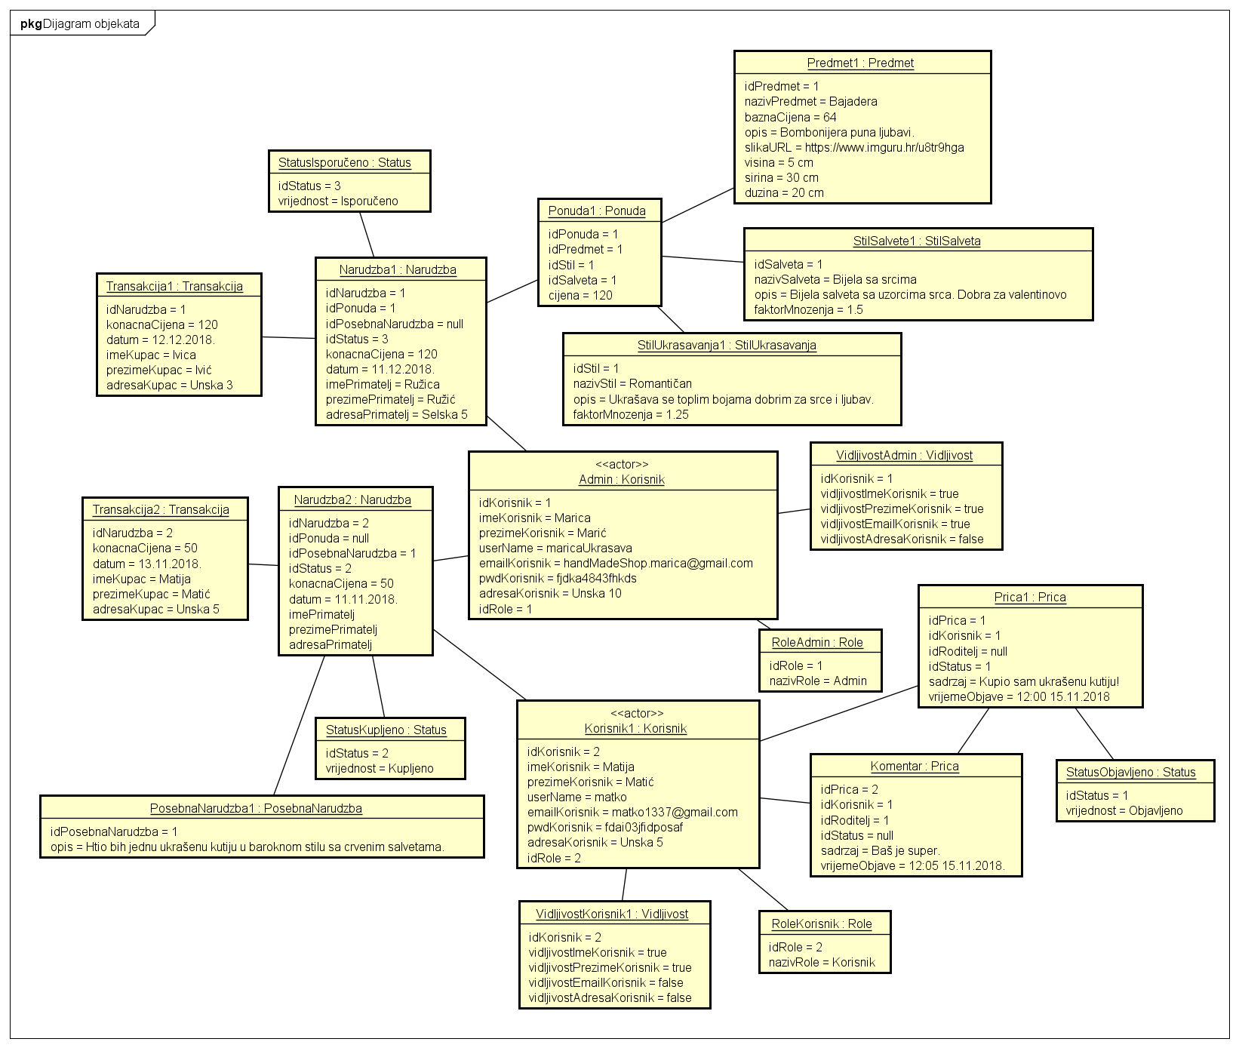

# Popis literature

1. Oblikovanje programske potpore, FER ZEMRIS, <http://www.fer.hr/predmet/opp>
2. Oblikovanje programske potpore, FER ZEMRIS, <http://www.zemris.fer.hr/predmeti/opp>
3. I. Sommerville, „Software engineering“, 8th ed, Addison Wesley, 2007.
4. T.C.Lethbridge, R.Langaniere, „Object-Oriented Software Engineering“, 2nd ed. McGraw-Hill, 2005.
5. Software engineering ,Rutgers University, <http://www.ece.rutgers.edu/~marsic/Teaching/SE>
6. I. Marsic, „Software engineering book“, Department of Electrical and Computer Engineering, Rutgers University, <http://www.ece.rutgers.edu/~marsic/books/SE>
7. Concepts: Requirements, <http://www.upedu.org/upedu/process/gcncpt/co_req.htm>
8. UML 2 Class Diagram Guidelines, <http://www.agilemodeling.com/style/classDiagram.htm>
9. Domain Class Diagram Modeling Standards and Guidelines, <http://www.bced.gov.bc.ca/imb/downloads/classdiagramstandards.pdf>
10. Astah Community, <http://astah.net/editions/community/>

# Zaključak i budući rad

*U ovom poglavlju potrebno je napisati osvrt na vrijeme izrade projektnog zadatka, koji su tehnički izazovi prepoznati, jesu li riješeni ili kako bi mogli biti riješeni, koja su znanja stečena pri izradi projekta, koja bi znanja bila posebno potrebna za brže i kvalitetnije ostvarenje projekta i koje bi bile perspektive za nastavak rada u projektnoj grupi.*

# Dodatak A: Indeks (slika, dijagrama, tablica, ispisa kôda)

*U ovom dijelu dodatka potrebno je ispisati (numerirane) liste slika, dijagrama, tablica, ispisa kôda i ostalih pomoćnih sadržaja iz teksta dokumentacije.*

# 

# Dodatak B: Dnevnik sastajanja

|  |  |  |  |
| --- | --- | --- | --- |
| REDNI BROJ | DATUM | VRIJEME | SADRŽAJ |
| 1. | 9.10.2018. | 12:00 – 13:00 | * upoznavanje članova tima * upoznavanje s projektnim zadatkom * preliminarni odabir alata i tehnologija |
| 2. | 17.10.2018. | 10:00 – 14:00 | * oblikovanje ER modela baze podataka * definiranje funkcionalnih zahtjeva |
| 3. | 23.10.2018. | 10:00 – 13:00 | * izrada dijagrama obrazaca uporabe |

# Dodatak C: Prikaz aktivnosti grupe

*U ovom dijelu dodatka potrebno je navesti*

* *popis članova grupe i njihovih zaduženja, tj. odrađenih poslova (u postocima ukupno odrađenog posla)*
* *prenijeti dijagram pregleda promjena nad datotekama projekta. Potrebno je u* BitBucket *sučelju instalirati dodatak* AwesomeGraph *koji daje prikaz grafički prikaz aktivnosti grupe, tj. '*commit' *akcija tijekom trajanja projekta, te na kraju projekta generirane grafove prenijeti u ovo poglavlje dokumentacije.*

|  |  |  |  |  |  |  |  |  |
| --- | --- | --- | --- | --- | --- | --- | --- | --- |
| **Popis aktivnosti** | **Članovi grupe** (abecednim redom) | | | | | | | |
| Nikola Osredek | Dorijan Hašpl | | Paula Hercigonja | Hrvoje Jurić | Antonio Kuzminski | Branimir Ričko | ∆ |
| **Upravljanje projektom** | 20 | 16 | | 16 | 16 | 16 | 16 |  |
| **Opis projektnog zadatka** | 0 | 30 | | 0 | 0 | 70 | 0 |  |
| **Rječnik pojmova** | 0 | 0 | | 0 | 0 | 100 | 0 |  |
| **Opis funkcionalnih zahtjeva** | 0 | 70 | | 30 | 0 | 0 | 0 |  |
| **Opis ostalih zahtjeva** | 0 | 0 | | 0 | 0 | 100 | 0 |  |
| **Arhitektura i dizajn sustava** |  | | | | | | | |
| Svrha, opći prioriteti i skica sustava | 10 | 10 | | 10 | 10 | 50 | 10 |  |
| Dijagram razreda s opisom | 0 | | 0 | 0 | 100 | 0 | 0 |  |
| Dijagram objekata | 0 | 0 | | 0 | 100 | 0 | 0 |  |
| Ostali UML dijagrami |  |  | |  |  |  |  |  |
| **Implementacija i korisničko sučelje** |  | | | | | | | |
| Dijagram razmještaja |  |  | |  |  |  |  |  |
| Korištene tehnologije i alati |  |  | |  |  |  |  |  |
| Isječak programskog kôda |  |  | |  |  |  |  |  |
| Ispitivanje programskog rješenja |  |  | |  |  |  |  |  |
| Upute za instalaciju |  |  | |  |  |  |  |  |
| Korisničke upute |  |  | |  |  |  |  |  |
| **Plan rada** |  |  | |  |  |  |  |  |
| **Pregled rada i stanje ostvarenja** |  |  | |  |  |  |  |  |
| **Zaključak i budući rad** |  |  | |  |  |  |  |  |
| **Popis literature** |  |  | |  |  |  |  |  |
| **Dodaci** |  | | | | | | | |
| Indeks |  |  | |  |  |  |  |  |
| Dnevnik sastajanja |  |  | |  |  |  |  |  |
|  |  |  | |  |  |  |  |  |

*Napomena: Doprinose u aktivnostima treba navesti u postocima po članovima grupe. Zbroj postotaka u svakom retku treba biti 100%.*

Pregled pohrana kroz vrijeme trajanja projekta (primjer):

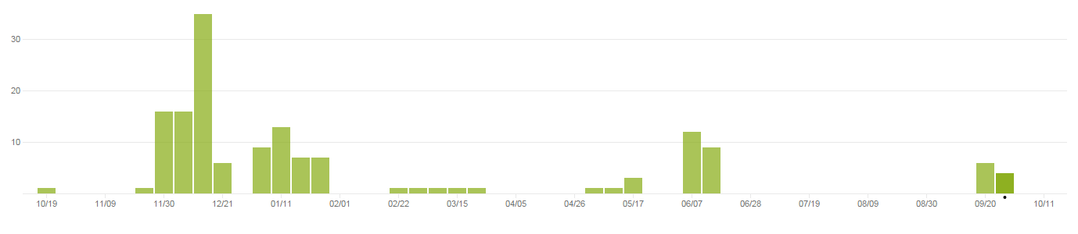

# Dodatak D: Plan rada / Pregled rada i stanje ostvarenja